Googledriver
http://chromedriver.storage.googleapis.com/index.html

2.1.1. Argument Passing

Python 解释器如何处理命令行参数，并将它们存储在 sys 模块的 argv 变量中。以下是对这段文字的解读：

命令行参数处理：当 Python 解释器运行一个脚本时，它会将脚本名称和随后的任何额外参数转换为一个字符串列表，并将这个列表赋值给 sys 模块中的 argv 变量。您可以通过执行 import sys 来访问这个列表。

sys.argv 的内容：

  - 当没有给出脚本和参数时，sys.argv 的长度至少为 1，且 sys.argv[0] 是一个空字符串。
  - 当脚本名称为 '-'（表示标准输入）时，sys.argv[0] 被设置为 '-'。
  - 当使用 -c command 时，sys.argv[0] 被设置为 '-c'。
  - 当使用 -m module 时，sys.argv[0] 被设置为找到的模块的全名。

选项处理：在 -c command 或 -m module 之后的选项不会被 Python 解释器的选项处理消耗掉，而是留在 sys.argv 中，供命令或模块处理。

2.1.2. Interactive Mode

2.2. The Interpreter and Its Environment

2.2.1. Source Code Encoding
您提到的这段文字描述了 Python 解释器在交互模式下的行为，包括命令提示符和欢迎消息。以下是对这段文字的解读：

交互模式：当 Python 解释器从 tty（teletypewriter，即终端）读取命令时，它被认为处于交互模式。在这种模式下，解释器使用主提示符来提示输入下一条命令，默认的主提示符通常是三个大于号 (>>>).

续行提示符：如果输入的命令需要跨多行，解释器会使用次提示符来提示继续输入，默认的次提示符是三个点 (…).

欢迎消息：当您启动 Python 解释器并进入交互模式时，解释器会首先打印一个欢迎消息，其中包括版本号和版权声明，然后才会显示第一个提示符。

例如，当您在终端中输入 python 或 python3 并回车时，您可能会看到类似这样的输出：
在这个例子中，解释器显示了 Python 的版本号（3.8.5），编译器信息（GCC 9.3.0），操作系统（linux），并提示用户可以输入 help、copyright、credits 或 license 来获取更多信息。之后，解释器显示了主提示符 >>>，等待用户输入命令。
您提到的这段文字描述了 Python 源文件的默认编码以及如何声明不同的编码。以下是对这段文字的解读：

默认编码：Python 源文件默认使用 UTF-8 编码。在 UTF-8 编码中，可以同时在字符串字面量、标识符和注释中使用世界上大多数语言的字符。尽管标准库仅使用 ASCII 字符作为标识符，但任何可移植的代码都应遵循这一约定。

编辑器要求：为了正确显示所有这些字符，您的编辑器必须识别文件是 UTF-8 编码的，并且必须使用支持文件中所有字符的字体。
声明不同编码：如果需要使用除默认编码以外的编码，应在文件的的第一行添加一个特殊的注释行。语法如下：

Python

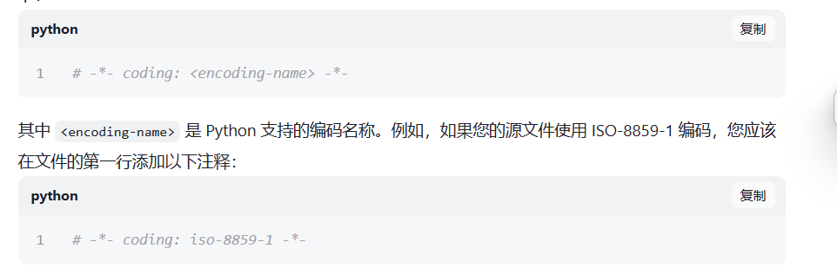
这个特殊的注释行告诉 Python 解释器使用指定的编码来读取源文件。这对于处理包含非 ASCII 字符的源文件非常重要，尤其是在国际化应用程序中。

编码格式不匹配会出现乱码
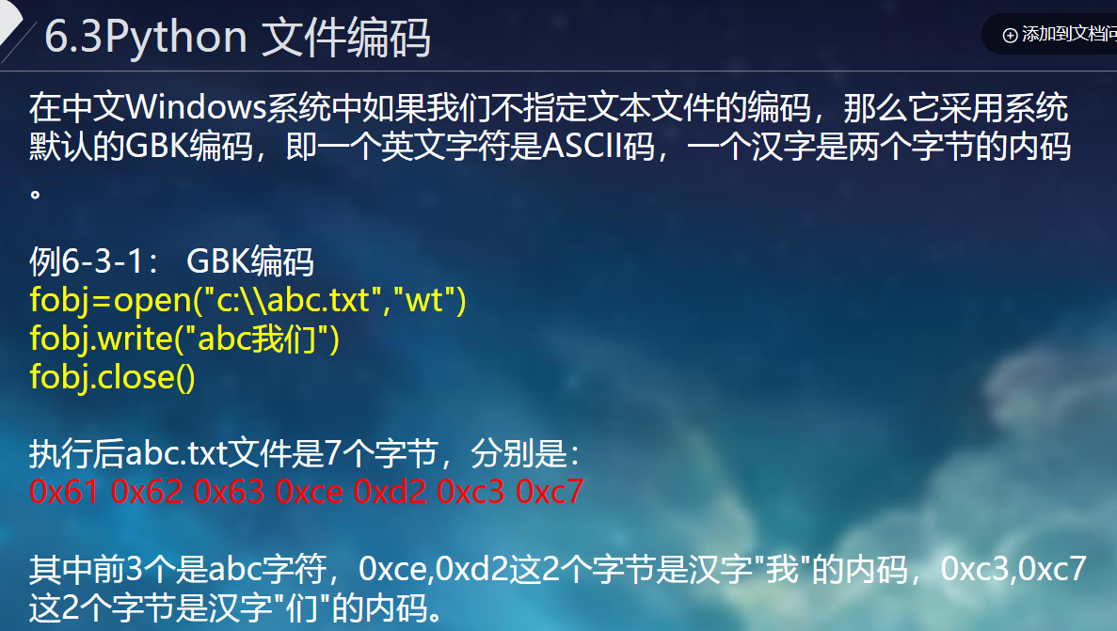
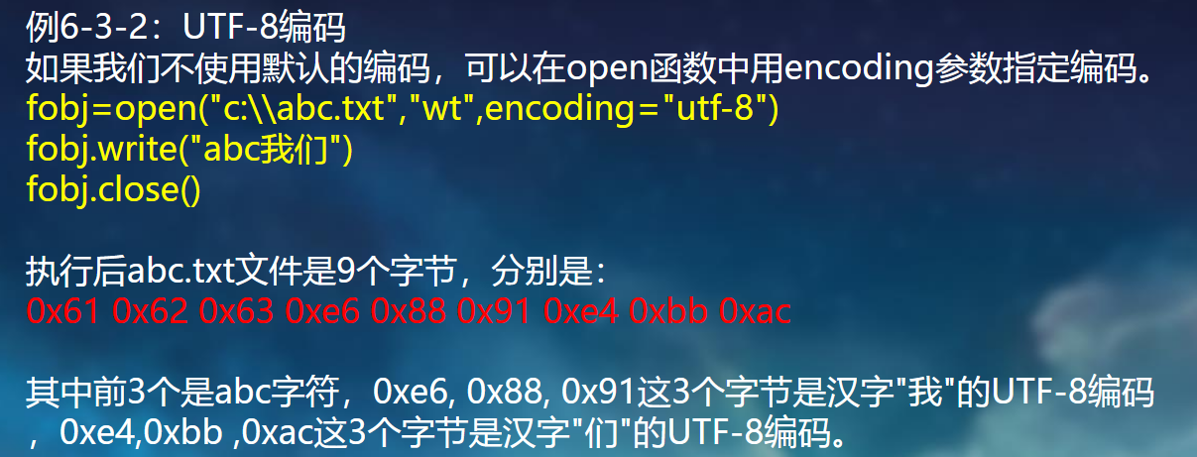

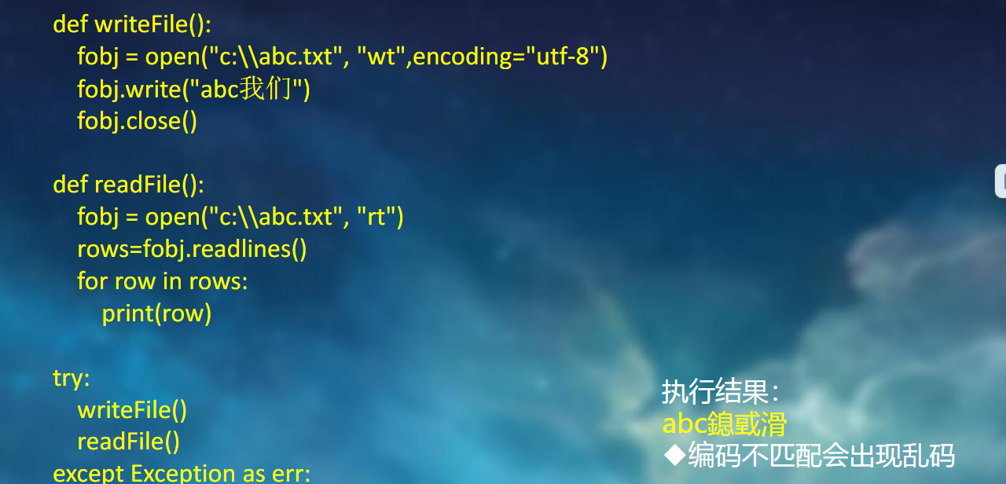

您提到的这段文字描述了在 Python 源文件中使用 UNIX “shebang” 行时，如何声明文件编码。以下是对这段文字的解读：

UNIX “shebang” 行：在 UNIX 和类 UNIX 系统（如 Linux）中，脚本文件的第一行通常是一个 “shebang” 或 “hashbang” 行，它指定了用于执行该脚本的解释器。例如，Python 脚本的 shebang 行通常如下所示
这行告诉系统使用 /usr/bin/env 程序来查找并执行 python3 解释器。

- 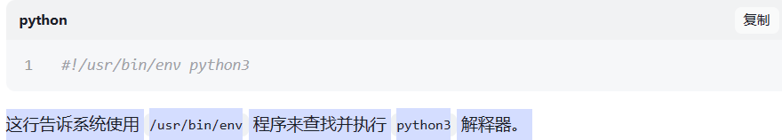
编码声明：当源代码以 shebang 行开始时，编码声明应该作为文件的第二行添加。例如，如果您的 Python 脚本使用 UTF-8 编码，并且以 shebang 行开始，您的文件应该看起来像这样：

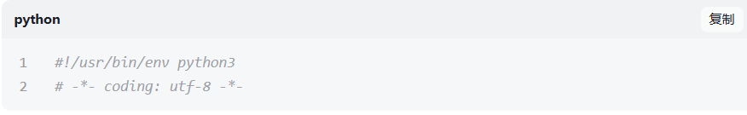

3. An Informal Introduction to Python
您提到的这段文字描述了 Python 文档中的示例格式以及如何区分输入和输出，同时也解释了如何使用注释。以下是对这段文字的解读：

输入和输出的区分：在 Python 文档的示例中，输入和输出是通过提示符（>>> 和 …）的存在与否来区分的。当出现提示符时，您需要键入提示符后面的所有内容来重复示例。没有提示符开头的行是解释器的输出。如果示例中有一行只有次提示符，这意味着您需要键入一个空行；这用于结束多行命令。

切换显示提示符和输出：您可以通过点击示例框右上角的 >>> 来切换显示提示符和输出。如果您隐藏了一个示例的提示符和输出，那么您可以轻松地将输入行复制粘贴到您的解释器中。

注释的使用：Python 中的注释以井号字符（#）开始，并延伸到物理行的末尾。注释可以出现在行的开始，也可以跟随空白或代码，但不能出现在字符串字面量中。字符串字面量中的井号字符只是一个普通字符。由于注释是为了澄清代码，并且不会被 Python 解释，所以在键入示例时可以省略注释。

这些说明有助于读者理解如何正确地重现文档中的示例，并且如何在编写自己的 Python 代码时使用注释来提高代码的可读性。

3.1.1. Numbers¶

简单计算器功能：Python 解释器可以像计算器一样工作。您可以输入一个表达式，解释器会输出该表达式的值。

表达式语法：Python 中的表达式语法直观明了。您可以使用运算符 +、-、* 和 / 来执行算术运算。此外，您可以使用括号 (()) 来对表达式进行分组。

例如，如果您在 Python 解释器中输入以下表达式：
您提到的这段文字解释了 Python 中的整数（int）和浮点数（float）类型，以及如何进行除法、整除和取余运算。以下是对这段文字的解读：

整数类型（int）：整数是没有小数部分的数字，例如 2、4、20。在 Python 3 中，整数是没有大小限制的，除了内存限制。

浮点数类型（float）：浮点数是有小数部分的数字，例如 5.0、1.6。浮点数通常用于表示实数，但它们可能不是完全精确的，因为它们使用二进制浮点表示法。

除法运算符（/）：在 Python 中，使用 / 运算符进行除法运算总是返回一个浮点数，即使两个操作数都是整数。例如，10 / 2 的结果是 5.0，而不是 5。

整除运算符（//）：如果您想要得到整数结果，可以使用整除运算符 //。它会向下取整到最接近的整数。例如，10 // 2 的结果是 5，而 10 // 3 的结果是 3。

取余运算符（%）：使用 % 运算符可以计算除法的余数。例如，10 % 3 的结果是 1，因为 10 除以 3 得到 3 余 1。

这些运算符在数学运算和数据处理中非常常用，它们帮助您以不同的方式处理数字。在 Python 中，这些操作符的使用非常直观，使得数学表达式的编写变得简单明了

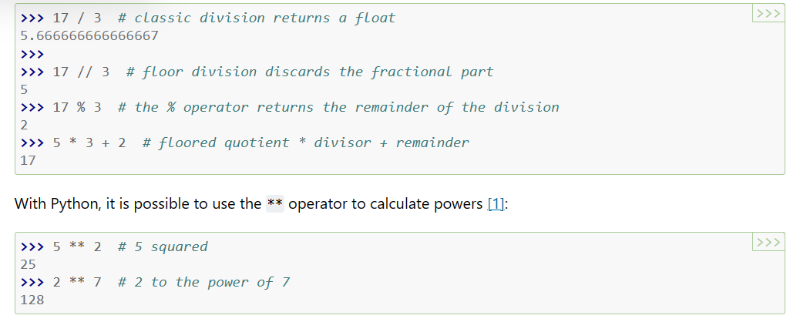
您提供的这段代码展示了 Python 中的除法、整除和取余运算符的实际应用。让我们逐行分析这些代码：

17 / 3：这是经典的除法运算，它返回一个浮点数结果。在 Python 中，即使两个操作数都是整数，除法运算也会返回一个浮点数。因此，17 除以 3 的结果是 5.666666666666667。

17 // 3：这是整除运算，它返回除法运算的整数部分，即地板除。在这个例子中，17 整除以 3 的结果是 5，因为 5.666666666666667 向下取整得到 5。

17 % 3：这是取余运算，它返回除法运算的余数。在这个例子中，17 除以 3 的余数是 2，因为 17 = 5 * 3 + 2。

5 * 3 + 2：这行代码展示了整除和取余运算之间的关系。整除的结果乘以除数，再加上余数，应该等于原始的被除数。在这个例子中，5（整除的结果）乘以 3 加上 2（余数）等于 17。

这些运算符在编程中非常常用，特别是在需要处理整数和浮点数混合运算，或者需要得到整数结果和余数时

您提到的这段文字指出了 Python 中如何使用 ** 运算符来计算幂。在 Python 中，** 运算符用于进行指数运算，其中左操作数是基数，右操作数是指数。例如：
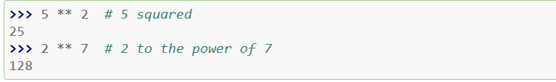

- 赋值操作：在 Python 中，等号 (=) 用于将一个值赋给一个变量。赋值操作的基本形式是将右侧的值赋给左侧的变量。例如：
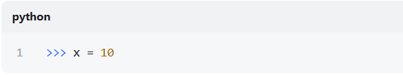
在这个例子中，我们将值 10 赋给变量 x。
- 交互模式下的行为：在 Python 的交互模式下，当你执行一个赋值操作后，解释器不会显示任何结果。它只是默默地执行赋值，然后等待下一个命令。这是因为在交互模式下，Python 解释器默认只显示表达式的结果，而赋值操作本身不返回任何结果。
如果你想要查看变量的值，你可以直接输入变量名并按回车

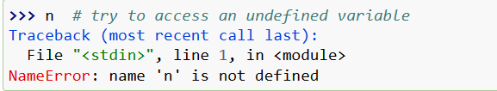
您提到的这段文字描述了在 Python 中如果尝试使用一个尚未定义（即未被赋值）的变量，将会引发一个错误。以下是对这段文字的解读：
在 Python 中，变量必须在使用之前被赋值。如果你尝试访问一个未被赋值的变量，Python 解释器将抛出一个 NameError 异常，因为解释器不知道这个变量的值是什么。例如：

在这个例子中，我们尝试打印变量 y 的值，但是由于 y 没有被赋值，Python 抛出了一个 NameError 异常，并给出了错误信息 “name ‘y’ is not defined”，意思是变量 y 没有被定义。
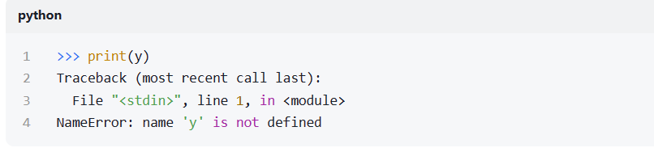
为了避免这种错误，确保在使用任何变量之前先对其进行赋值。这是 Python 强类型和动态类型特性的一个体现：虽然 Python 是动态类型语言，不需要显式声明变量的类型，但变量在使用前必须有明确的值。

在 Python 中，浮点数是一种内置的数据类型，用于表示带有小数部分的数字
当您在 Python 中执行算术运算时，如果操作数中包含整数和浮点数，Python 会自动将整数转换为浮点数，然后执行运算。这个过程称为类型转换。例如：
在这个例子中，整数 3 和浮点数 4.0 相乘，结果是 12.0，一个浮点数。Python 自动将整数 3 转换为浮点数 3.0，然后执行乘法运算

这种自动类型转换确保了在混合类型运算中，结果的数据类型与精度最高的操作数一致，从而避免了数据精度的损失。浮点数运算可能会引入舍入误差，这是由于浮点数的表示方式决定的。在进行精确度要求较高的计算时，应谨慎处理浮点数运算的结果。
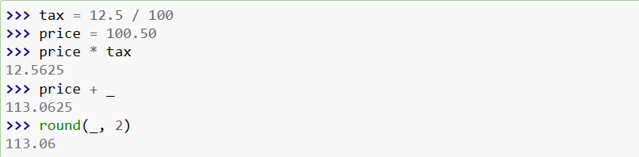

Python 中的一个特殊变量（通常是指变量），以及 Python 支持的其他数字类型。以下是对这段文字的解读：

特殊变量：在 Python 中，某些变量具有特殊的含义和行为，例如变量。这些变量通常由 Python 解释器或内置函数自动设置，并且应该被视为只读变量。用户不应该给这些变量显式赋值，因为这可能会创建一个同名的局部变量，从而遮蔽了具有特殊行为的内置变量。

其他数字类型：除了整数（int）和浮点数（float），Python 还支持其他几种数字类型：

  - Decimal：这是一个高精度的十进制数字类型，适用于金融和其他需要精确十进制表示的场景。
  - Fraction：这是一个表示有理数的类型，可以精确表示分数，例如 1/3 或 5/8。
  - 复数（complex）：Python 内置支持复数，使用 j 或 J 后缀来表示虚部。例如，3+5j 表示一个实部为 3，虚部为 5 的复数。

3.1.2. Text
Python 如何处理文本数据，即字符串（strings），以及字符串的表示方式。以下是对这段文字的解读：

字符串类型（str）：在 Python 中，文本数据由字符串类型表示，记作 str。字符串可以包含单个字符，如 “!”，单词，如 “rabbit”，名称，如 “Paris”，句子，如 “Got your back.”，甚至是表情符号，如 “Yay! :)”。

引号表示：在 Python 中，字符串可以用单引号（‘…’）或双引号（“…”）来表示。这两种表示方式在 Python 中是等价的，你可以根据个人喜好或字符串中是否包含引号来选择使用哪一种。例如：

python
‘Hello, world!’ ‘Hello, world!’ “Hello, world!” ‘Hello, world!’
在这个例子中，我们使用了单引号和双引号来创建相同的字符串 “Hello, world!”。
字符串是 Python 编程中非常基本和重要的数据类型，用于处理和存储文本信息。字符串支持许多内置的方法和操作，如拼接、格式化、查找和替换等，这使得文本处理变得非常灵活和强大。

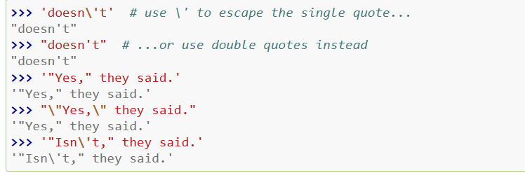

Python 解释器中字符串的定义和输出可能看起来不同，以及如何使用 print() 函数来生成更可读的输出。以下是对这段文字的解读：
- 字符串定义：在 Python 中定义字符串时，您需要使用引号（单引号或双引号）来标识字符串的开始和结束。例如：
python
message = “Hello, world!” message ‘Hello, world!’
在这个例子中，我们定义了一个名为 message 的变量，并将其赋值为 “Hello, world!”。当我们在解释器中直接输入变量名并按回车时，Python 显示的是字符串的定义，包括引号。
- print() 函数：当您使用 print() 函数来输出字符串时，Python 会生成一个更可读的输出，它会省略字符串的引号，并且会打印转义字符和特殊字符。例如：
python
print(message) Hello, world!
在这个例子中，我们使用 print() 函数来输出 message 变量的值。输出中没有引号，这使得输出看起来更像是在文本编辑器或终端中看到的普通文本。
print() 函数还负责处理字符串中的转义字符，如换行符 (\n) 和制表符 (\t)，以及特殊字符，如非打印字符。这使得 print() 函数成为输出字符串时的首选方法，因为它提供了更直观和友好的显示方式。

Python 中如何使用原始字符串（raw strings），以避免对字符串中由反斜杠 () 领头的字符进行特殊解释。以下是对这段文字的解读：
在 Python 中，反斜杠 () 是一个特殊的字符，用于在字符串中创建转义序列，例如 \n 表示换行符，\t 表示制表符。然而，有时您可能不希望这些字符被解释为特殊字符，而是希望它们被当作普通字符处理。在这种情况下，您可以使用原始字符串。
原始字符串通过在字符串的前引号前添加一个 r 来定义。在原始字符串中，反斜杠 () 不会被当作转义字符的前缀，而是被当作普通字符

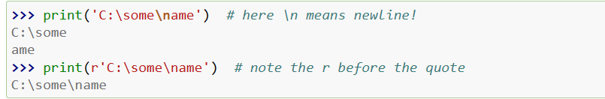

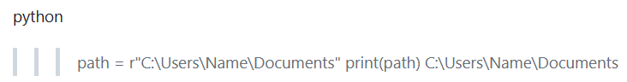

在这个例子中，我们定义了一个名为 path 的变量，并将其赋值为一个原始字符串 r"C:\Users\Name\Documents"。当我们将这个字符串传递给 print() 函数时，反斜杠不会被解释为转义字符，因此输出中保留了原始的字符串内容，包括反斜杠。
原始字符串在处理文件路径、正则表达式和其他包含大量反斜杠的字符串时非常有用，因为它们避免了需要双写反斜杠来表示一个字面量的反斜杠

以及如何使用三引号来创建多行字符串

原始字符串的结尾：在 Python 中，原始字符串（以 r 开头的字符串）不能以奇数个反斜杠 () 结尾。这是因为反斜杠在字符串中被用作转义字符的前缀，如果字符串以奇数个反斜杠结尾，Python 解释器将无法确定最后一个反斜杠是作为转义字符的一部分还是字符串的一部分。如果需要以奇数个反斜杠结尾的原始字符串，可以参考 Python 常见问题解答（FAQ）中的解决方案。

多行字符串：在 Python 中，可以使用三引号（三个连续的单引号或双引号）来创建多行字符串。在三引号字符串中，换行符会被自动包含在字符串中。例如：

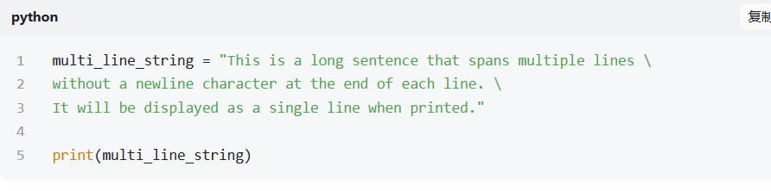
在这个例子中，我们使用了反斜杠来连接三行文本，使得它们在打印时显示为单行。请注意，反斜杠后面的空格会被忽略，因此下一行的开始与上一行的末尾直接相连。

输出为一行

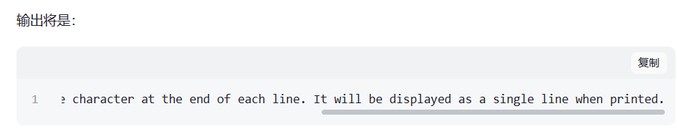
Python 中如何使用 + 运算符来连接（拼接）字符串，以及如何使用 * 运算符来重复字符串。以下是对这段文字的解读：
- 字符串连接（拼接）：在 Python 中，您可以使用 + 运算符来将两个或多个字符串连接成一个更长的字符串。例如：

在这个例子中，我们将 string1 和 string2 两个字符串连接起来，得到了一个新的字符串 combined_string。
- 字符串重复：在 Python 中，您可以使用 * 运算符来重复一个字符串多次。例如：

我们将 greeting 字符串重复了 3 次，得到了一个新的字符串 repeated_greeting

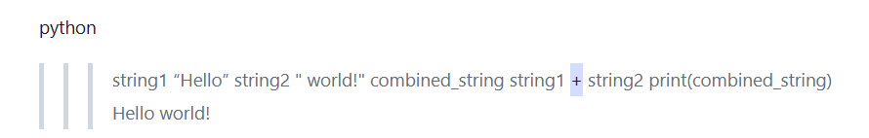

Python 中，当两个或多个字符串字面量（即用引号括起来的字符串）相邻放置时，它们会自动被连接（拼接）在一起。以下是对这段文字的解读：
在 Python 中，如果您直接将两个字符串字面量写在一起，Python 解释器会自动将它们连接成一个字符串。这通常被称为字符串的自动连接。例如：

三个字符串字面量：greeting、name 和一个空格 " "。当我们将它们放在一起时，Python 自动将它们连接成一个字符串 “Hello Alice”，并将其赋值给变量 message。
这种自动连接的特性在编写包含大量字符串的代码时非常有用，因为它可以减少对 + 运算符的使用，使代码更加简洁。

在Python中，字符串可以被索引（下标访问），其中第一个字符的索引是0。Python中没有单独的字符类型，一个字符就是一个长度为1的字符串。这意味着您可以使用索引来访问字符串中的特定字符，例如

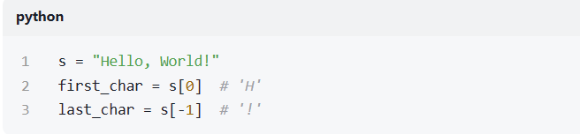

在上面的例子中，s[0]返回字符串s的第一个字符 'H'，而s[-1]返回最后一个字符 '!'。
您还可以使用切片来获取字符串的子串，切片操作会返回一个新字符串，包含原字符串中指定范围内的字符。例如：
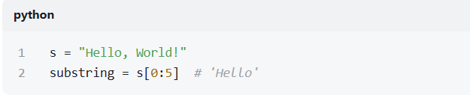
这里，s[0:5]返回从索引0开始到索引5（不包括索引5）的子串 'Hello'。

在Python中，负数索引是从-1开始的，因为-0和0是相同的。负数索引允许您从字符串的末尾开始计数，这对于快速访问字符串的最后一个元素或从后向前遍历字符串非常有用。

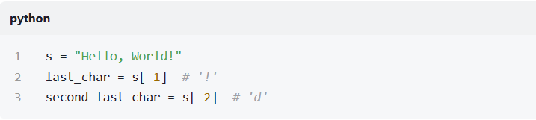

在这个例子中，s[-1]返回字符串s的最后一个字符 '!'，而s[-2]返回倒数第二个字符 'd'。
切片操作是获取字符串子串的一种方式。它允许您指定一个起始索引和一个结束索引，Python会返回这两个索引之间的子串。切片操作的语法是 string[start:stop:step]，其中 start 是起始索引，stop 是结束索引，step 是步长。如果省略 start，则默认从字符串开头开始；如果省略 stop，则默认到字符串结尾；如果省略 step，则默认步长为1。

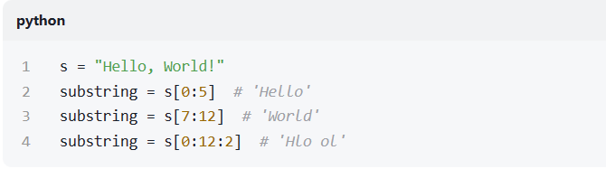

在这个例子中，s[0:5] 返回从索引0到索引5（不包括索引5）的子串 'Hello'，s[7:12] 返回从索引7到索引12的子串 'World'，而s[0:12:2] 返回从索引0到索引12，步长为2的子串 'Hlo ol'。

在Python中，切片操作的索引确实有一些有用的默认行为，同时切片操作还包括起始索引，但不包括结束索引
具体来说：
- 如果省略了起始索引，Python会默认它为0，即字符串的开始。
- 如果省略了结束索引，Python会默认它为字符串的长度，即字符串的结束。
- 切片操作包括起始索引指定的元素，但不包括结束索引指定的元素

在这个例子中，s[:5] 返回字符串s的前五个字符 'Hello'，因为省略了起始索引，所以默认从索引0开始。s[:] 返回整个字符串 'Hello, World!'，因为起始和结束索引都被省略了。最后，s[-5:] 返回字符串s的最后五个字符 'World'，因为省略了结束索引，所以默认到字符串的末尾。
这种包括起始索引、排除结束索引的行为确保了切片操作的结果是清晰和一致的。
特别是，这种设计确保了表达式 s[:i] + s[i:] 总是等于原始字符串 s，无论 i 的值是多少。这是因为 s[:i] 包含了从开始到 i 的所有字符（不包括 i），而 s[i:] 包含了从 i 到字符串末尾的所有字符。因此，将这两个切片连接起来总是能得到原始字符串

在Python中，字符串的每个字符都有一个位置，通常用索引来表示。索引从0开始，每个字符占据一个位置，直到字符串的最后一个字符。例如，对于字符串 “Python”：

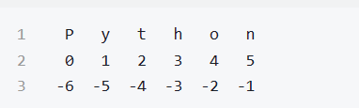

在这个例子中，字符 ‘P’ 的索引是0，字符 ‘y’ 的索引是1，依此类推，直到字符 ‘n’ 的索引是5。负数索引从-1开始，表示字符串的最后一个字符，依此类推。
切片操作 s[i:j] 包括从索引 i 到索引 j-1 的所有字符。例如，对于字符串 “Python”，s[1:3] 将包括索引1和索引2的字符，即 ‘y’ 和 ‘t’，所以长度是2。
如果您尝试使用一个超出字符串长度的索引，Python将引发一个 IndexError 异常。例如：

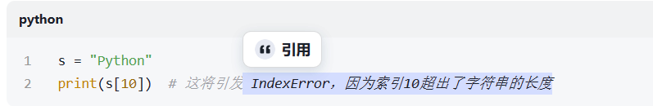
尝试访问索引10的字符将导致错误，因为 “Python” 只有6个字符，有效的索引范围是0到5

关于Python中字符串切片操作如何处理超出范围的索引，以及字符串的不可变性。
在Python中，当您使用切片操作时，如果索引超出了字符串的范围，Python会自动处理这些情况，而不是引发错误。如果起始索引小于0，Python会将其视为0。如果结束索引大于字符串的长度，Python会将其视为字符串的长度。如果起始索引大于结束索引，Python会返回一个空字符串。

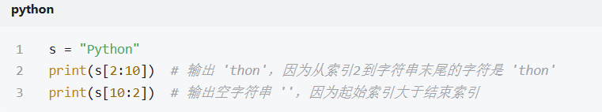

尽管结束索引10超出了字符串的范围，但Python自动将其调整为字符串的长度，因此返回从索引2到字符串末尾的字符。、
在Python中，字符串是不可变的，这意味着一旦创建了一个字符串，就不能更改其内容。尝试给字符串的索引位置赋值将导致一个 TypeError 异常。例如：
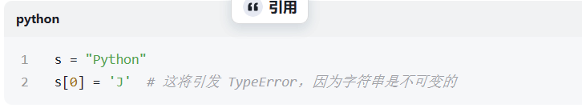

如果您需要不同的字符串，应该创建一个新的字符串。例如，如果您想将字符串 “Python” 更改为 “Java”，您可以这样做：

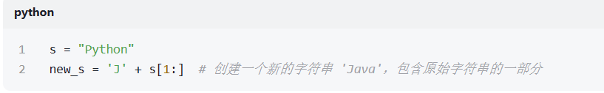
我们创建了一个新的字符串 new_s，它由字符 ‘J’ 和原始字符串 s 从索引1到末尾的字符组成。

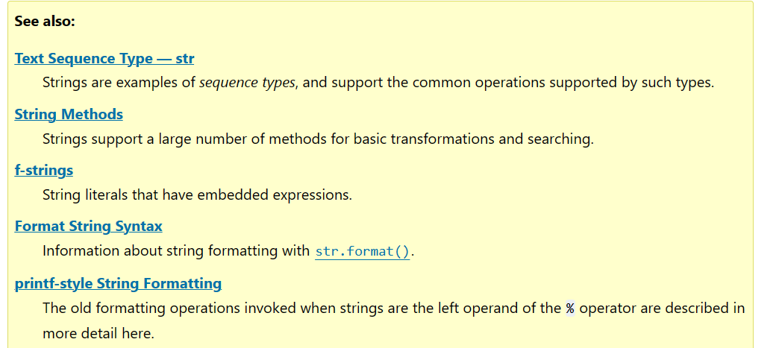

3.1.3. Lists

关于Python中的复合数据类型，特别是列表（list）。在Python中，列表是一种非常灵活的数据结构，可以用来存储一系列的元素。列表中的元素可以是不同的数据类型
只需要将元素用逗号分隔，并包裹在方括号 [] 中即可

在第一个例子中，my_list 包含了整数、字符串、浮点数和布尔值。而在第二个例子中，numbers 只包含整数。
列表是可变的，这意味着您可以在创建列表后修改其内容，例如添加、删除或替换元素。列表还支持许多内置方法，如 append()、remove()、pop() 等，这些方法可以方便地操作列表中的元素。

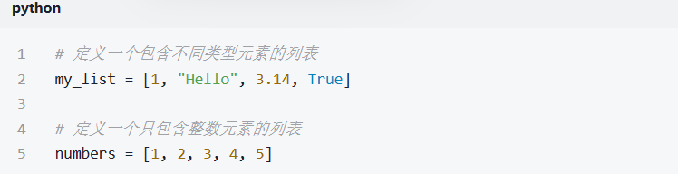

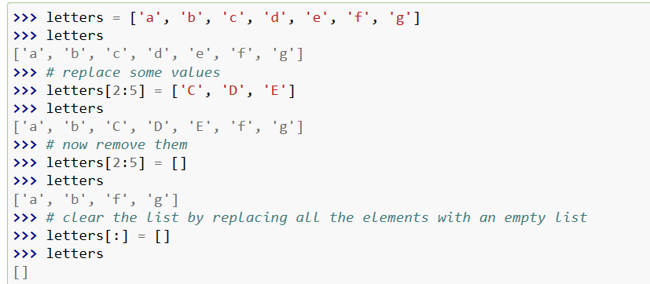

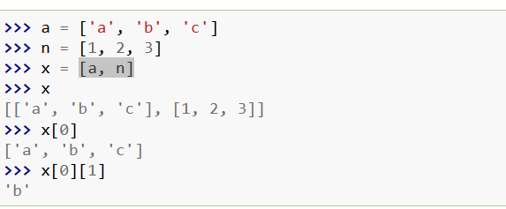

使用 append() 方法在列表末尾添加新元素，以及Python中的简单赋值不会复制数据，而是创建一个引用。

使用 append() 方法添加元素: append() 方法是列表的一个内置方法，用于在列表的末尾添加一个新的元素。这个方法会改变原列表，而不是创建一个新的列表。例如：
我们使用 append() 方法在 my_list 列表的末尾添加了数字 4。

ython中的简单赋值: 在Python中，当你将一个列表赋值给一个变量时，你实际上是在创建一个引用，而不是复制列表本身。这意味着，如果你有两个变量指向同一个列表，那么对其中一个变量所做的任何修改都会反映在另一个变量上。例如：

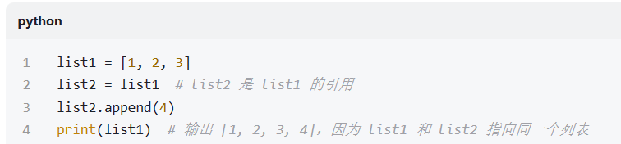

在这个例子中，list2 是 list1 的引用，因此当我们在 list2 上调用 append() 方法时，list1 也会受到影响。

如果您需要复制一个列表而不是创建一个引用，您可以使用列表的 copy() 方法或者使用切片操作 [:] 来创建一个列表的副本。例如：

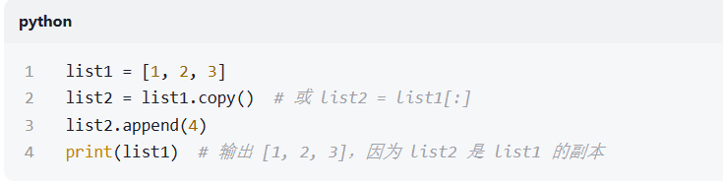

在这个例子中，list2 是 list1 的一个副本，因此对 list2 的修改不会影响 list1。

关于Python中的一些高级特性，包括多变量赋值、while循环、条件表达式、代码缩进以及print()函数的使用。

多变量赋值: Python允许您在一行中同时对多个变量进行赋值。例如，a, b = 0, 1 同时将0赋值给变量a，将1赋值给变量b。

while循环: while循环是一种基本的循环结构，它会在指定的条件为真时重复执行循环体内的代码。例如，while a < 10: 表示只要变量a的值小于10，就执行循环体内的代码。

条件表达式: Python中的条件表达式与C语言类似，使用 <、>、==、<=、>= 和 != 等比较运算符。这些表达式返回布尔值True或False。

代码缩进: Python使用缩进来定义代码块。在while循环、if语句、函数定义等结构中，属于这些结构的代码行需要缩进。通常使用四个空格进行缩进。

print()函数: print()函数用于输出信息到控制台。它可以接受多个参数，并且会自动在每个参数之间添加空格。当输出字符串时，print()函数不会添加引号。
Python代码示例，它计算斐波那契数列的前几个数字：
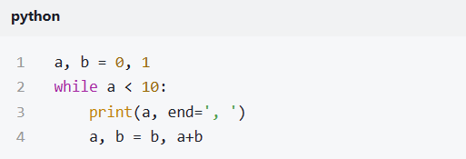
在这个例子中，我们首先使用多变量赋值将0赋值给a，将1赋值给b。然后，我们使用while循环来重复执行循环体内的代码，直到a的值不再小于10。在循环体内，我们使用print()函数输出a的当前值，并使用end=', '参数使输出结果在同一行显示，并用逗号和空格分隔。最后，我们再次使用多变量赋值来更新a和b的值，以便在下一次循环中计算下一个斐波那契数

3.2. First Steps Towards Programming

运算符优先级: 在Python中，运算符的优先级决定了表达式中运算的顺序。** 运算符（幂运算符）的优先级高于 - 运算符（取反或减法运算符）。因此，表达式 -3**2 会被解释为 -(3**2)，结果是 -9。如果您想要得到 9，您需要使用 (-3)**2，这样先计算括号内的 -3 的平方，结果是 9。

字符串转义字符: 在Python中，无论是单引号 '...' 还是双引号 "..."，特殊字符如 \n（换行符）都有相同的含义。两种引号之间的唯一区别在于，在单引号内，您不需要转义双引号 ", 但您需要转义单引号 \'；在双引号内则相反。

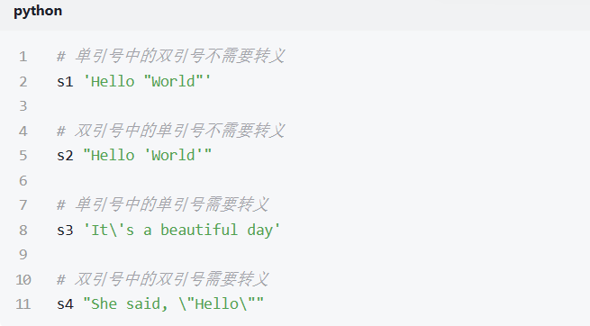

在上述例子中，s1 和 s2 分别使用了单引号和双引号来定义字符串，并且可以在字符串内部直接使用另一种引号而不需要转义。而在 s3 和 s4 中，由于需要在字符串内部使用相同的引号，所以需要使用反斜杠 \ 来转义引号。

运算符优先级: 在Python中，运算符的优先级决定了表达式中运算的顺序。** 运算符（幂运算符）的优先级高于 - 运算符（取反或减法运算符）。因此，表达式 -3**2 会被解释为 -(3**2)，结果是 -9。如果您想要得到 9，您需要使用 (-3)**2，这样先计算括号内的 -3 的平方，结果是 9。
字符串转义字符: 在Python中，无论是单引号 '...' 还是双引号 "..."，特殊字符如 \n（换行符）都有相同的含义。两种引号之间的唯一区别在于，在单引号内，您不需要转义双引号 ", 但您需要转义单引号 \'；在双引号内则相反。

s1 和 s2 分别使用了单引号和双引号来定义字符串，并且可以在字符串内部直接使用另一种引号而不需要转义。而在 s3 和 s4 中，由于需要在字符串内部使用相同的引号，所以需要使用反斜杠 \ 来转义引号。

4.1. if Statements¶
关于Python中的条件语句，包括 if、elif 和 else 的使用，以及 match 语句的介绍。

if、elif 和 else 语句: 在Python中，if 语句用于根据条件执行不同的代码块。elif（即 “else if”）用于在 if 语句之后添加更多的条件分支。else 语句用于在所有 if 和 elif 条件都不满足时执行一个代码块。elif 语句可以出现零次或多次，而 else 语句是可选的。

例如：

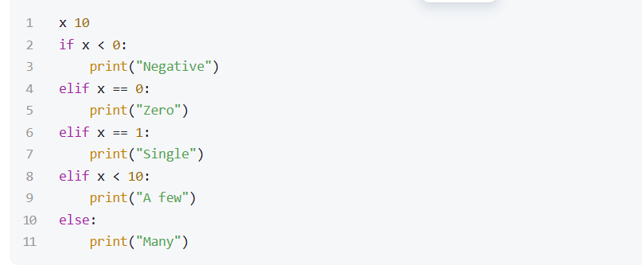

根据变量 x 的值，会打印出不同的消息。如果 x 小于 0，打印 “Negative”；如果 x 等于 0，打印 “Zero”；如果 x 等于 1，打印 “Single”；如果 x 小于 10，打印 “A few”；否则，打印 “Many”。

match 语句: match 语句是Python 3.10引入的新特性，它类似于其他语言中的 switch 或 case 语句。match 语句允许你将一个值与多个模式进行比较，并根据匹配的模式执行不同的代码块。这对于比较同一个值与多个常量、检查特定类型或属性特别有用。

例如：

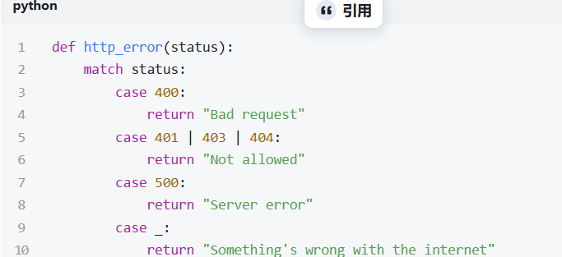
在这个例子中，http_error 函数根据传入的状态码返回不同的错误消息。如果状态码是 400，返回 “Bad request”；如果是 401、403 或 404，返回 “Not allowed”；如果是 500，返回 “Server error”；否则，返回 “Something’s wrong with the internet”。

4.2. for Statements
关于Python中的 for 循环语句，它与其他语言（如C或Pascal）中的 for 循环有所不同。
在Python中，for 循环用于遍历序列（如列表、元组、字符串）中的每个元素，按照它们在序列中出现的顺序进行迭代。Python的 for 循环简化了迭代过程，不需要像C语言那样手动控制迭代步长和停止条件，也不需要像Pascal那样总是遍历数字的算术序列。
例如，如果您有一个列表 numbers，您可以使用 for 循环来遍历列表中的每个数字：

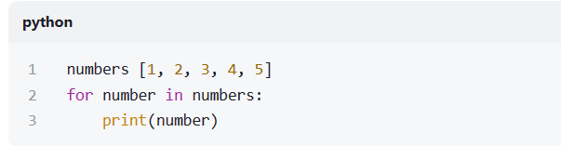

在这个例子中，for 循环会依次将 numbers 列表中的每个元素赋值给变量 number，并在每次迭代中打印出 number 的值。
同样，您也可以使用 for 循环来遍历字符串中的每个字符：
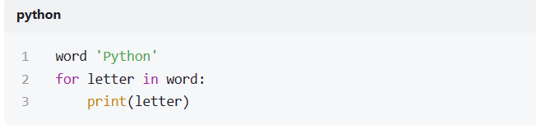
在这个例子中，for 循环会依次将字符串 word 中的每个字符赋值给变量 letter，并在每次迭代中打印出 letter 的值。

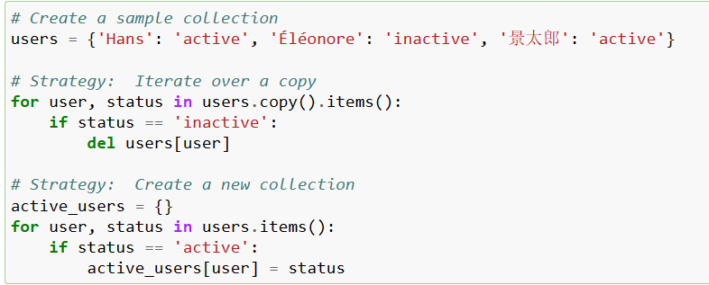

关于在Python中迭代集合时修改集合的潜在问题，以及如何避免这些问题的建议。
在Python中，如果您在迭代一个集合的同时修改这个集合（例如添加或删除元素），可能会导致意外的行为或错误。这是因为迭代器是基于集合的原始状态创建的，对集合的修改可能会影响迭代器的行为。
为了避免这个问题，通常有几种方法：

迭代集合的副本: 您可以在迭代之前创建集合的副本，然后迭代这个副本。这样，对原始集合的修改不会影响到迭代过程。

迭代集合的副本: 您可以在迭代之前创建集合的副本，然后迭代这个副本。这样，对原始集合的修改不会影响到迭代过程。

创建新的集合: 您可以创建一个新的集合来存储需要删除的元素，然后在迭代完成后从原始集合中删除这些元素。
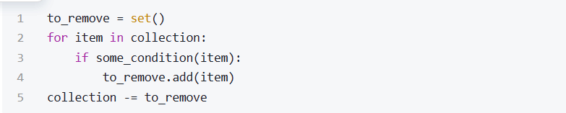

使用列表推导式: 如果您是在处理列表，可以使用列表推导式来创建一个新的列表，只包含满足特定条件的元素。

4.3. The range() Function
关于Python内置函数 range() 的使用，它用于生成一个数字序列，常用于 for 循环中。
range() 函数可以生成一个算术序列，通常用于在 for 循环中迭代一系列数字。range() 函数的语法如下：
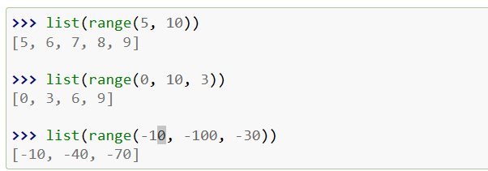
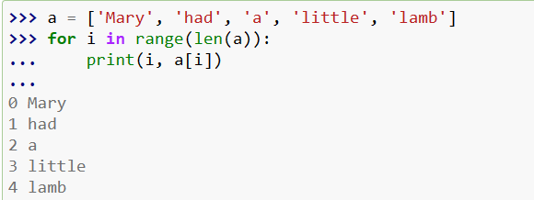

在Python中，range() 函数用于生成一个数字序列，通常在循环中使用，以执行特定次数的操作。range() 函数可以接受一个、两个或三个参数，其使用方式决定了它生成的数字序列。

range(stop): 这种形式会生成一个从0开始，到stop值（不包括stop值）结束的数字序列。例如，range(10) 将生成从0到9的数字。

range(start, stop): 这种形式允许你指定序列的开始和结束值。序列将包括开始值，但不包括结束值。例如，range(2, 10) 将生成从2到9的数字。

range(start, stop, step): 这种形式允许你指定一个步长值，该值决定了序列中每个数字之间的增量。步长可以是正数也可以是负数。例如，range(2, 10, 2) 将生成从2到8的偶数（2, 4, 6, 8），而 range(10, 2, -2) 将生成从10下降到4的数字（10, 8, 6, 4）。

这里有一些例子来说明：
- range(10): 生成数字0到9。
- range(2, 10): 生成数字2到9。
- range(2, 10, 2): 生成偶数2到8。
- range(10, 2, -2): 生成数字从10下降到4。

range() 函数返回的对象在很多方面表现得像列表，但实际上并不是列表。它是一个迭代器（iterable）

在第一个例子中，range(5) 生成一个从0到4的数字序列，for 循环依次迭代这些数字并打印它们。在第二个例子中，range(1, 101) 生成一个从1到100的数字序列，sum() 函数将这些数字相加得到总和。
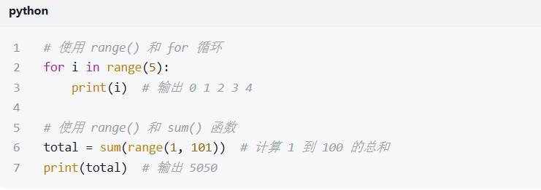
由于 range() 生成的序列是可迭代的，它可以用于任何期望可迭代对象的地方，如 for 循环、sum()、list() 等。这种设计使得 range() 在处理大量数据时非常高效，因为它不需要在内存中创建实际的列表。

4.4. break and continue Statements¶
在Python中，break 语句用于立即退出最内层的 for 或 while 循环。当 break 语句执行时，循环会立即终止，不再执行任何后续的迭代。控制流将转移到循环之后的代码行。
下面是一个使用 break 语句的例子：

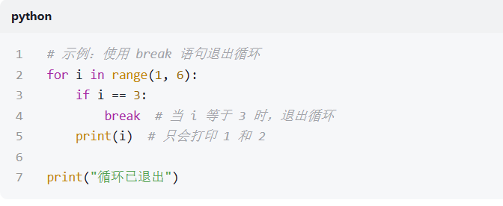

在这个例子中，当 i 的值等于3时，break 语句执行，循环被立即退出。因此，循环只打印了数字1和2，然后执行了循环之后的 print("循环已退出") 语句。
break 语句通常与条件语句（如 if）一起使用，以在满足特定条件时退出循环。这对于提前终止循环或在找到所需结果时停止搜索非常有用。

4.5. else Clauses on Loops

在Python中，for 或 while 循环可以与 else 子句配对使用。如果循环在执行过程中没有遇到 break 语句，那么 else 子句将会被执行。
在 for 循环中，else 子句在循环完成其最后一次迭代后执行，也就是说，如果没有执行 break。
在 while 循环中，else 子句在循环的条件变为 False 后执行。
在任一种循环中，如果循环是通过 break 语句终止的，那么 else 子句不会被执行。当然，其他提前结束循环的方式，如 return 语句或抛出的异常，也会跳过 else 子句的执行。
下面是一个使用 for 循环搜索质数的例子：

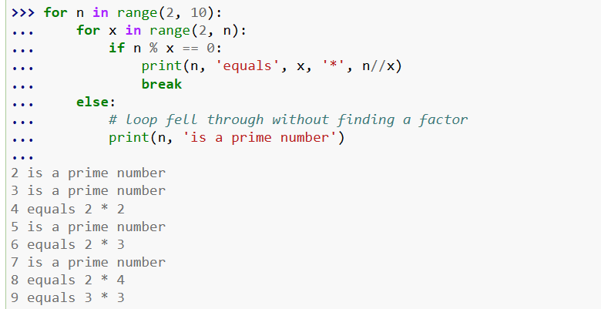

在这个例子中，外层的 for 循环遍历数字2到9。内层的 for 循环尝试找到一个可以整除 n 的数字 x。如果找到了这样的 x，则使用 break 语句退出内层循环，并打印出 n 可以被 x 和 n // x 整除的信息。如果没有找到这样的 x，则执行 else 子句，打印出 n 是一个质数的信息。
需要注意的是，else 子句在这种结构中并不是指“否则”，而是指“如果没有遇到 break”。这种用法在其他编程语言中并不常见，但在Python中是一种有用的特性。

在Python中，else 子句与循环的 if 语句配对使用时，可以将其视为一种序列：if/if/if/.../else。这里的 if 语句位于循环内部，可能会被多次执行。如果条件为真，则会执行 break 语句，退出循环。如果条件从未为真，则循环外部的 else 子句将会执行。
当与循环一起使用时，else 子句与 try 语句的 else 子句有更多的相似之处，而不是与 if 语句的 else 子句相似。try 语句的 else 子句在没有异常发生时会执行，而循环的 else 子句在没有遇到 break 语句时会执行。
这种用法在其他编程语言中并不常见，但在Python中，它提供了一种优雅的方式来处理循环中没有找到特定条件的情况，或者循环自然结束而没有被 break 语句提前终止的情况。
关于 try 语句和异常处理的更多信息，可以参考Python的官方文档或其他相关教程。

4.6. pass Statements

在Python中，pass 语句是一个空操作，它不做任何事情。当你需要在语法上需要一条语句，但实际上不需要执行任何操作时，可以使用 pass。例如：

在Python中，pass 语句是一个空操作，它不做任何事情。当你需要在语法上需要一条语句，但实际上不需要执行任何操作时，可以使用 pass。例如：
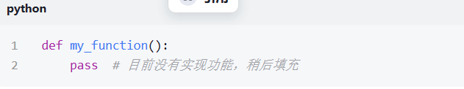
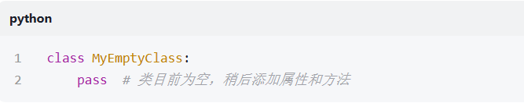

另一个使用 pass 的场景是在编写新代码时，作为函数或条件语句体的占位符。这样，你可以在更高层次的抽象上继续思考，而不用担心具体的实现细节。pass 会被默默地忽略：
使用 pass 作为占位符可以让你保持代码的结构完整性，同时允许你稍后回来填充具体的实现。这在编写代码的初步阶段尤其有用，当你需要先构建框架，然后再逐步细化每个部分时。

4.7. match Statements

在Python中，match 语句是一种结构化模式匹配的形式，它将一个表达式与一系列模式进行比较，这些模式作为 case 块给出。这在外观上类似于 C、Java 或 JavaScript（以及其他许多语言）中的 switch 语句，但它在功能上更接近于 Rust 或 Haskell 等语言中的模式匹配。只有第一个匹配成功的模式会被执行，并且它还可以从值中提取组件（如序列元素或对象属性）到变量中。
最简单的形式是将一个主题值与一个或多个字面量进行比较：
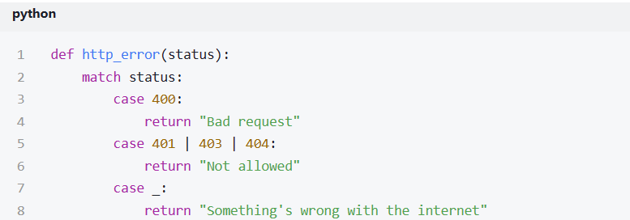

注意最后一个 case 块：变量名 _ 作为通配符，永远不会匹配失败。如果没有 case 匹配成功，那么所有的分支都不会执行。
你可以使用 |（“或”）操作符在单个模式中组合多个字面量：

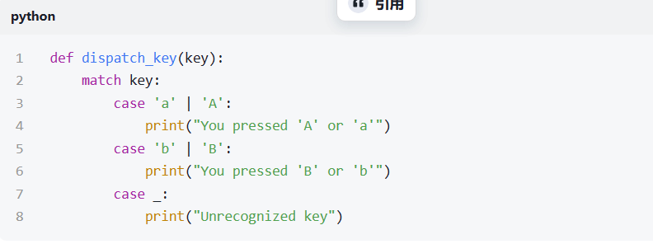
在这个例子中，如果 key 是 'a' 或 'A'，那么第一个 case 块将执行。如果 key 是 'b' 或 'B'，那么第二个 case 块将执行。如果 key 与任何 case 都不匹配，那么通配符 _ 将匹配，并执行最后一个 case 块。
在Python中，match 语句的模式可以看作是赋值语句左侧的扩展形式，用于理解哪些变量将被设置为什么值。只有独立命名的变量（如上面的 var）会被 match 语句赋值。带点的名称（如 foo.bar）、属性名称（如上面的 x= 和 y=）或类名称（如旁边有 “(…)” 的 Point）永远不会被赋值。
您提到的内容似乎与Python中的模式匹配（pattern matching）有关，这是Python 3.10及以上版本引入的一个新特性。模式匹配允许您根据数据结构的不同部分来解构值，这在处理复杂的数据结构时非常有用。
在您描述的例子中，模式匹配用于从给定的数据结构中提取特定的值。这里解释一下您提到的几种模式：

两个字面量的模式：这种模式匹配具体的值。例如，如果有一个点对象 point，其包含 (x, y) 坐标，模式 (1, 2) 将只会匹配 x 和 y 坐标分别为1和2的点。

字面量和变量的组合模式：这种模式可以匹配具体的值，并将其他值绑定到变量上。例如，模式 (1, y) 将会匹配任何 x 坐标为1的点，并将 y 坐标的值绑定到变量 y 上。

变量模式：这种模式可以匹配任何值，并将其绑定到变量上。例如，模式 (x, y) 将会匹配任何点，并将点的 x 和 y 坐标分别绑定到变量 x 和 y 上。

捕获两个值的模式：这种模式与Python中的解包赋值相似。例如，(x, y) = point 将点 point 的 x 和 y 坐标分别赋值给变量 x 和 y。
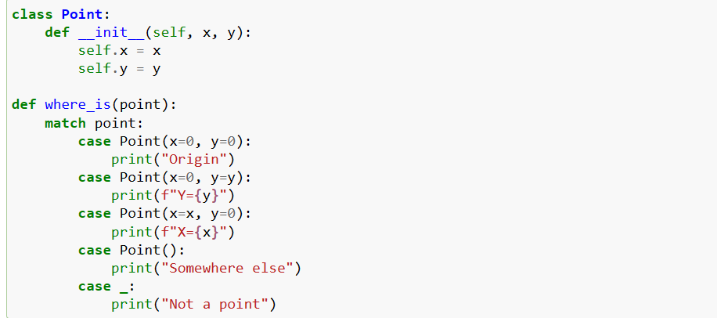

如果您正在使用类来结构化数据，可以在Python中使用模式匹配来解构这些类的实例。从Python 3.10开始，您可以使用与构造函数类似的方法，通过类名后跟参数列表的方式来匹配类的实例，并捕获其属性值到变量中。
这里有一个简单的例子来解释这个过程：
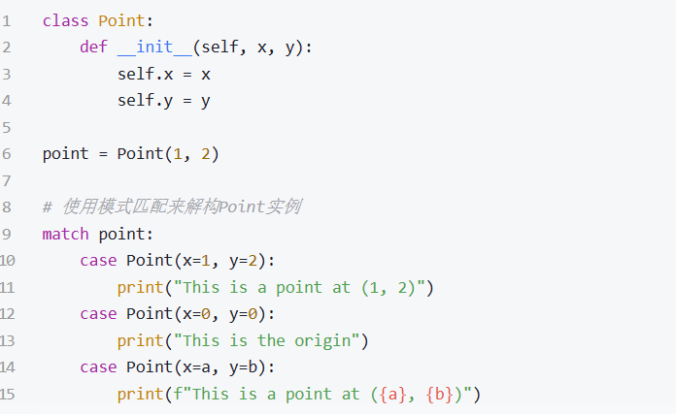
模式可以是任意嵌套的。例如，如果我们有一个包含 Point 对象的短列表，并且 Point 类定义了 __match_args__，我们可以像这样进行匹配：

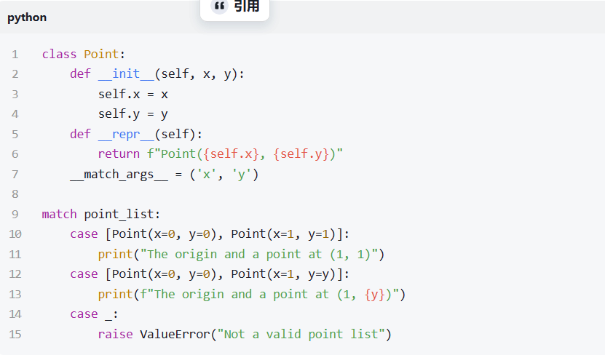
在这个例子中，match 语句检查 point_list 是否是一个包含两个 Point 对象的列表。第一个 case 块检查列表中的第一个点是否是原点 (0, 0)，第二个点是否是 (1, 1)。第二个 case 块同样检查第一个点是否是原点，但允许第二个点的 y 坐标是任意值，并将其捕获到变量 y 中。如果 point_list 与任何 case 都不匹配，那么最后一个 case 块将引发一个 ValueError。
这种模式匹配的灵活性使得 match 语句在处理复杂的数据结构时非常强大，尤其是在需要根据数据的不同部分进行不同处理的情况下。
模式可以任意嵌套。例如，如果我们有一个点的短列表，并且类中添加了 __match_args__，我们可以像这样进行匹配：

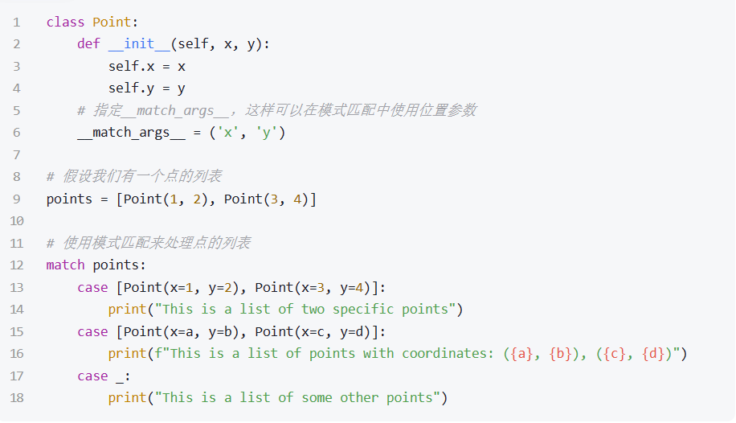

首先定义了一个 Point 类，并在类中指定了 __match_args__，这使得我们可以在模式匹配中使用位置参数。然后，我们创建了一个 points 列表，其中包含两个 Point 实例。
在 match 语句中，我们使用了嵌套的模式来匹配这个列表：
- [Point(x=1, y=2), Point(x=3, y=4)]: 这个模式匹配了一个列表，其中包含两个特定的点 (1, 2) 和 (3, 4)。
- [Point(x=a, y=b), Point(x=c, y=d)]: 这个模式匹配了一个列表，其中包含任意两个点，并将这些点的坐标分别绑定到变量 a, b, c, d 上。
- _: 这是一个通配符模式，它匹配任何没有被前面模式匹配到的列表。

在Python的 match 语句中，可以在模式后面添加一个 if 子句，这被称为“守卫”（guard）。如果守卫的条件为假，match 语句将继续尝试下一个 case 块。需要注意的是，值的捕获发生在守卫评估之前。
下面是一个使用守卫的例子：

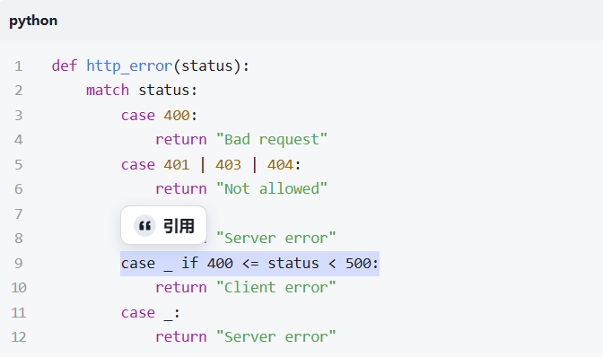

在这个例子中，match 语句首先尝试匹配具体的 HTTP 状态码。如果状态码是 400、401、403、404 或 500，相应的 case 块会执行。如果状态码不在这些范围内，守卫 case _ if 400 <= status < 500 会被评估。如果状态码在 400 到 499 之间，这个守卫为真，对应的 case 块会执行。如果状态码不在这个范围内，最后一个 case _ 会匹配任何值，并返回 “Server error”。

守卫提供了一种在模式匹配之后进一步细化匹配条件的方法，使得 match 语句更加灵活和强大
ython的 match 语句具有几个其他关键特性：

元组和列表模式：与解包赋值类似，元组和列表模式具有完全相同的意义，并且实际上可以匹配任意序列。一个重要的例外是它们不匹配迭代器或字符串。

序列模式支持扩展解包：例如，[x, y, *rest] 和 (x, y, *rest) 的工作方式类似于解包赋值。* 后面的名称也可以是 _，因此 (x, y, *_) 匹配至少有两个项的序列，但不绑定剩余的项。

映射模式：例如，{"bandwidth": b, "latency": l} 从字典中捕获 “bandwidth” 和 “latency” 的值。与序列模式不同，额外的键被忽略。也支持像 **rest 这样的解包。(**_ 将是多余的，因此不允许使用。)

子模式捕获：可以使用 as 关键字捕获子模式。例如，在匹配一个元组时，可以同时捕获元组的第一个元素和整个元组：

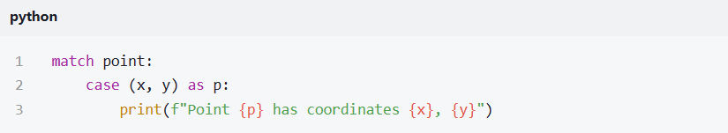

在Python的 match 语句中，可以使用模式来捕获输入的特定部分。例如，如果输入是一个包含两个点的序列，可以使用模式 case (p1, p2) 来捕获第二个元素作为 p2。
大多数字面量是通过相等性进行比较的，但是单例 True、False 和 None 是通过身份（identity）进行比较的。这意味着，当你在模式中使用这些单例时，它们不仅仅与值相等，而且必须是与该单例相同的对象。
模式可以使用命名常量。为了防止它们被解释为捕获变量，这些命名常量必须是带点的名称。例如，如果你有一个常量 STATUS.OK，你可以在模式中使用它，如下所示：
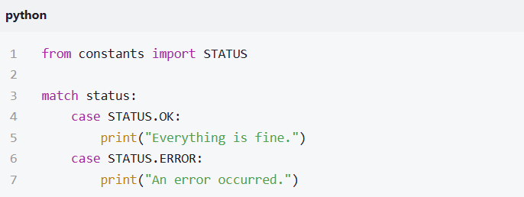

在这个例子中，STATUS.OK 和 STATUS.ERROR 是命名常量，它们不会被解释为要捕获的变量。

在Python的模式匹配中，可以使用模式来捕获输入数据的特定部分，并且可以比较字面量。此外，还可以使用命名常量来增强模式匹配的表达能力。
- 捕获输入的第二个元素：在模式匹配中，可以捕获输入序列的特定元素。例如，如果有一个包含两个点的序列，可以像这样捕获第二个元素：

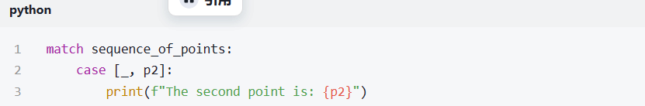

在这个例子中，模式 [_, p2] 匹配任何包含至少两个元素的序列，并将第二个元素绑定到变量 p2 上。

单例的比较：在模式匹配中，大多数字面量是通过相等性进行比较的。但是，单例 True、False 和 None 是通过身份（identity）进行比较的。这意味着，在模式匹配中，True、False 和 None 必须与它们在Python中的确切实例相匹配，而不是它们的值。

使用命名常量：在模式匹配中，可以使用命名常量来增强模式的表现力。为了防止命名常量被解释为捕获变量，它们必须是带点的名称。例如：

4.8. Defining Functions
We can create a function that writes the Fibonacci series to an arbitrary boundary:
‌‌斐波那契数列‌‌1
斐波那契数列（Fibonacci sequence），又称‌黄金分割数列，是数学上一个著名的数列。以下是对斐波那契数列的详细介绍：
‌定义‌：
- 斐波那契数列以递推的方式定义：F(0)=0（或F(1)=1，根据定义的不同，初始项可能有所不同），F(1)=1，F(n)=F(n-1)+F(n-2)（n≥2，n∈N*）

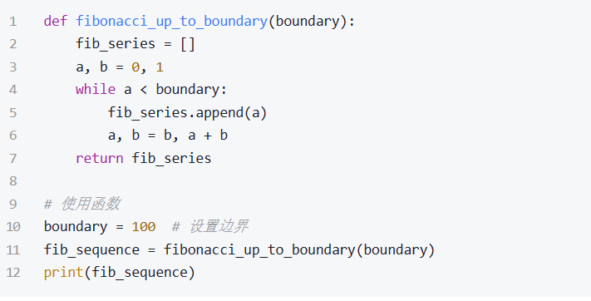

在这个函数中，我们初始化两个变量 a 和 b 分别为 0 和 1，它们代表斐波那契数列的前两个数。然后，我们进入一个循环，只要 a 小于给定的边界，就继续生成数列。在每次循环中，我们将 a 添加到数列中，并更新 a 和 b 的值。最后，函数返回生成的斐波那契数列

4.9. More on Defining Functions
在Python中，使用def关键字来定义一个新函数。定义函数时，需要给出函数名并在括号内指定其参数。定义行之后，函数体从下一行开始，并且必须缩进。在Python中，这种缩进非常重要，因为它决定了哪些语句属于函数的一部分。
你可以选择在函数中添加一个文档字符串（docstring），这是一个字符串字面量，作为函数体的第一条语句。文档字符串用于记录函数的作用、其参数以及它返回的内容。这不仅是一个好的实践，也有助于维护和理解代码，特别是在处理大型项目或团队合作时。
当执行一个函数时，它为局部变量创建了一个局部符号表。这意味着函数内的任何变量赋值都会存储在这个局部表中。当你引用一个变量时，Python首先在局部符号表中查找，然后在任何封闭函数的符号表中查找，接着在全局符号表中查找，最后在内置名称表中查找。了解这个作用域顺序非常重要，尤其是在处理嵌套函数中的变量，或者试图修改全局变量时。
在Python中，函数参数是通过值传递的，这里的值是对对象的引用。这意味着如果你在函数内部修改了对象，那么这个修改在函数外部也是可见的；但如果你给参数赋了一个新对象，那么这个改变在函数外部是不可见的。
当一个函数调用另一个函数，或者在递归情况下调用自身时，会为该调用创建一个新的局部符号表。这允许每个函数调用都有自己的局部变量集，与其他调用独立。
当你定义一个函数时，Python会将函数名与当前符号表中的函数对象关联起来。这意味着你可以使用函数名来调用函数，也可以将函数赋值给其他名称，从而有效地为函数创建别名
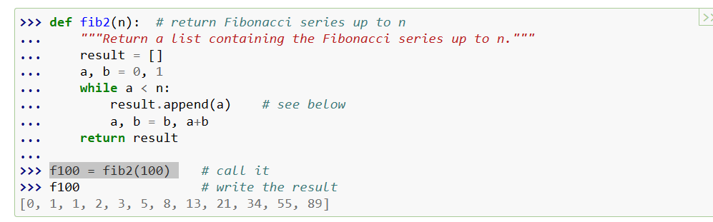
在Python中，即使一个函数没有明确的return语句，它也会返回一个值，这个值是None。None是Python中的一个内置名称，用来表示空值或无值。当你调用一个没有return语句的函数时，实际上它返回了None，只是通常情况下解释器不会显示这个值。
如果你确实想看到这个None值，可以使用print()函数来打印它。例如：

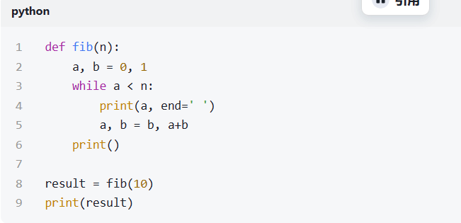

在这个例子中，fib函数打印出小于n的斐波那契数列的数，但没有return语句。当调用fib(10)后，函数会打印数列，但返回None。然后print(result)会打印出None，因为它存储了fib函数的返回值。
在其他编程语言中，可能会区分函数（返回值）和过程（不返回值）。但在Python中，所有的函数都有返回值，如果没有指定，则默认返回None。

这个例子展示了Python的一些新特性：

return语句：return语句用于从函数中返回一个值。如果没有提供表达式参数，return语句会返回None。如果函数执行到末尾而没有遇到return语句，也会隐式地返回None。

方法调用：result.append(a)是一条语句，它调用了列表对象result的一个方法。在Python中，方法是一个“属于”对象的函数，它的名称格式为obj.methodname，其中obj是一个对象（可能是一个表达式），methodname是由对象类型定义的方法的名称。不同的类型定义了不同的方法。不同类型的方法可以有相同的名称，而不会引起歧义。（使用类，你可以定义自己的对象类型和方法，参见类）

列表对象的append()方法：在这个例子中，append()方法是定义为列表对象的方法；它用于在列表的末尾添加一个新元素。在这个例子中，result.append(a)相当于result = result + [a]，但是更高效，因为它不需要创建一个新的列表对象。

这些特性使得Python代码既简洁又高效，特别是在处理集合数据类型，如列表时。方法调用是面向对象编程的一个核心概念，它允许对数据结构进行操作，而不需要显式地处理数据的内部结构。

4.9.1. Default Argument Values
The most useful form is to specify a default value for one or more arguments. This creates a function that can be called with fewer arguments than it is defined to allow. For example:

Python函数定义中的一个非常有用的特性：为一个或多个参数指定默认值。这样定义的函数可以接受比它定义时允许的更少的参数。当函数被调用时，如果未提供相应的参数值，则使用默认值。这允许函数更加灵活，可以根据不同的情况使用不同的参数。

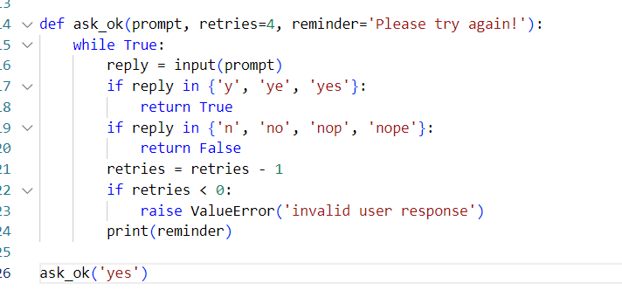

定义函数时，指定一个或者多个默认值。当调用时 如果不给定值，就默认。

Retries=4 循环大于4次 就会停止 retries=retries-1
if retries<0 抛出异常 raise ValueError

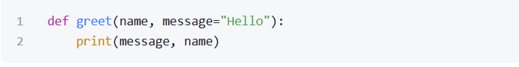

在这个例子中，greet函数有两个参数：name和message。message参数有一个默认值"Hello"。这意味着你可以这样调用这个函数
1、使用两个参数
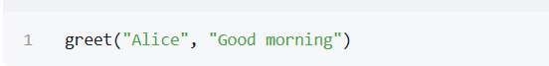

2、只使用一个参数（name），message将使用其默认值：

这将输出：
Hello Bob
使用默认参数值可以使函数更加通用和易于使用，因为它提供了更多的调用选项。

函数ask_ok是一个带有多个可选参数的函数。这意味着在调用这个函数时，可以只提供必须的参数，也可以根据需要提供一些或所有的可选参数。这种设计使得函数非常灵活，可以根据不同的情况进行调用。
在Python中，函数可以通过关键字参数（keyword arguments）和位置参数（positional arguments）来调用。关键字参数允许在调用函数时显式指定参数名和值，而位置参数则是按照函数定义的顺序传递值。
假设ask_ok函数的定义如下：
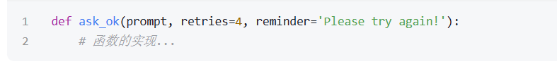
这个函数有三个参数：prompt是必须的参数，而retries和reminder是可选的，它们有默认值。
根据您的描述，这个函数可以通过以下方式调用：
1、只提供必须的参数prompt：
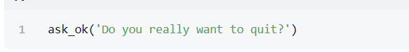

这将使用retries和reminder的默认值。

提供一个可选参数retries：
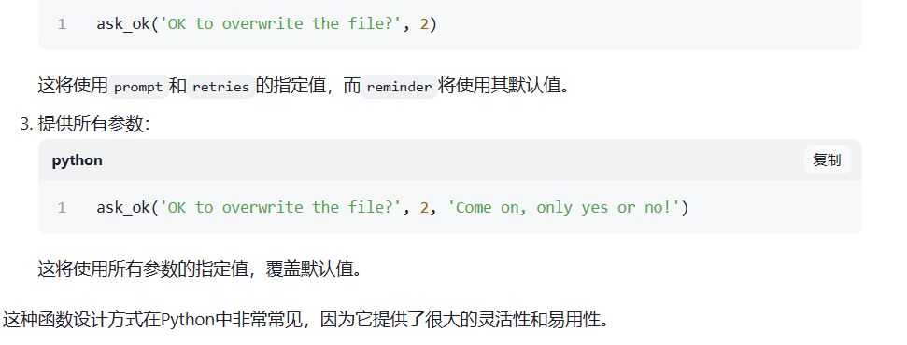

关于Python函数参数的一个重要特性。当一个可变对象（如列表、字典或大多数类的实例）作为函数的默认参数值时，这个对象只会被评估一次，即在函数定义时。这意味着，如果你在函数内部修改了这个对象，这个修改会在后续的函数调用中保留，因为所有调用都共享同一个对象。

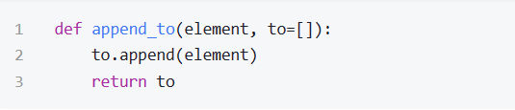

如果你这样调用一个函数

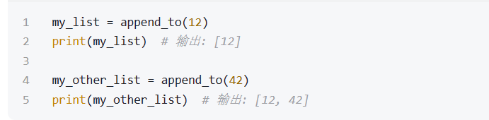

你会看到，第二次调用 append_to 时，默认的列表 to 已经包含了第一次调用时添加的元素。这是因为默认参数 to 在函数定义时被创建一次，然后每次调用函数时都使用同一个列表。
为了避免这个问题，一种常见的做法是使用 None 作为默认值，然后在函数内部检查并创建一个新的列表：

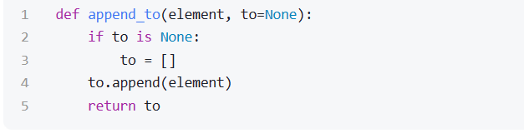

这样，每次调用 append_to 时，如果没有提供 to 参数，就会创建一个新的列表，从而避免在不同调用之间共享状态。

4.9.2. Keyword Arguments

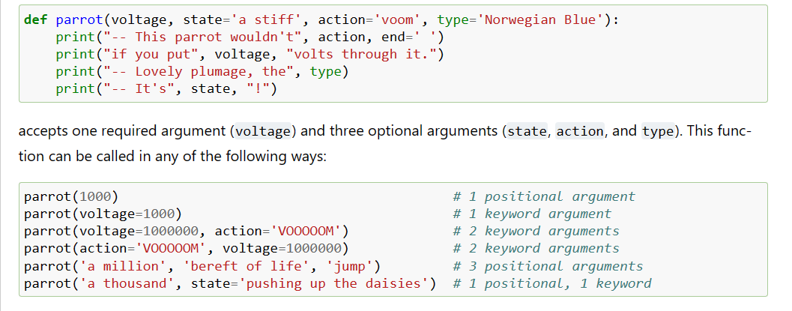
函数调用规则是正确的。在Python中，函数调用时，关键字参数（keyword arguments）必须出现在位置参数（positional arguments）之后。关键字参数的顺序并不重要，只要它们与函数定义中接受的参数相匹配即可。如果一个参数在函数定义中不是可选的，那么在调用时也必须提供，无论是作为位置参数还是关键字参数。
例如，如果有一个函数定义为 def parrot(voltage, state='a stiff', action='voom')，那么以下是一些有效的函数调用方式：
- parrot(1000) —— 只提供必需的位置参数 voltage。
- parrot(voltage=1000) —— 使用关键字参数提供 voltage。
- parrot(1000, 'bereft of life') —— 提供位置参数 voltage 和 state。
- parrot(1000, state='bereft of life') —— 提供位置参数 voltage 和关键字参数 state。
- parrot(action='voom', voltage=1000) —— 关键字参数的顺序可以不同。
然而，以下调用是无效的，因为它们违反了您提到的规则：
- parrot(actor='John Cleese') —— actor 不是 parrot 函数接受的参数。
- parrot(1000, voltage=500) —— 参数 voltage 被提供了两次。

在Python中，当函数的最后一个形式参数以 **name 的形式出现时，它将接收一个字典，该字典包含所有未对应到形式参数的关键字参数。这种参数通常被称为“关键字参数字典”或“字典解包参数”。这种参数允许函数接受任意数量的关键字参数，并且可以在函数内部将这些参数作为字典来使用。
例如，如果您定义了一个函数如下：

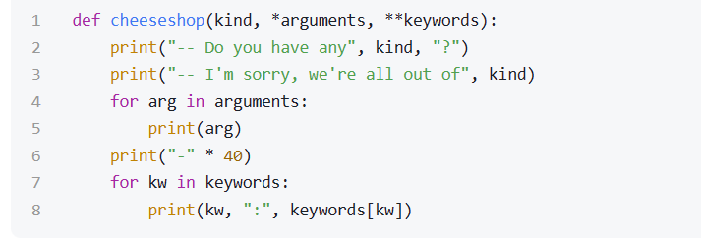
在这个函数中，*arguments 会接收所有额外的位置参数作为一个元组，而 **keywords 会接收所有额外的关键字参数作为一个字典。
您可以这样调用这个函数：
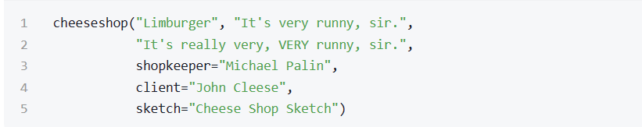
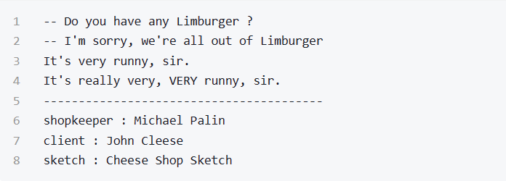

在这个例子中，kind 接收了位置参数 “Limburger”，*arguments 接收了额外的位置参数作为一个元组，而 **keywords 接收了额外的关键字参数作为一个字典。
需要注意的是，*name（接收额外的位置参数的参数）必须出现在 **name（接收额外的关键字参数的参数）之前。

在Python中，关键字参数（keyword arguments）在函数调用中的顺序是有保证的，这意味着它们在函数内部按照提供的顺序存储在字典中。从Python 3.6开始，Python保证了字典的插入顺序，因此关键字参数的顺序在函数内部也是保持不变的。
这意味着，如果您按照特定的顺序提供关键字参数，在函数内部，您可以通过迭代字典来按照相同的顺序访问这些参数。
例如，考虑以下函数：

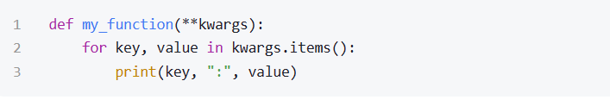
调用函数
my_function(a=1, b=2, c=3)
运行输出：
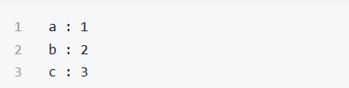

即使是在Python 3.6之前的版本中，虽然标准字典类型不保证顺序，但关键字参数在函数调用中的顺序仍然是固定的，因为它们是在调用时按照顺序插入到字典中的。
这种顺序保证对于需要保持参数顺序的应用程序非常重要，例如在处理配置选项或记录日志时。

4.9.3. Special parameters ※※※

在Python中，可以通过位置或关键字显式地传递参数给函数。为了提高代码的可读性和性能，有时限制参数的传递方式是有意义的，这样开发者只需查看函数定义就能确定参数是按位置传递、按位置或关键字传递，还是仅按关键字传递。
Python 3.8引入了一个新的函数参数语法，称为仅位置参数（positional-only parameters）。这些参数必须在函数调用时通过位置来传递，不能通过关键字传递。仅位置参数在参数列表中位于普通位置参数之前，并由星号（*）分隔。
例如，一个函数定义可能看起来像这样：
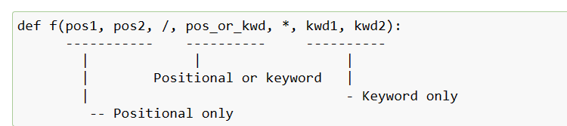
- pos1 和 pos2 是仅位置参数。
- pos_or_kwd 是位置或关键字参数。
- kwd1 和 kwd2 是仅关键字参数。

您提到的 / 和 * 是Python函数定义中的特殊符号，它们用于指定参数的类型。这些符号是可选的，但一旦使用，它们就指示了参数可以通过哪些方式传递给函数：仅位置参数（positional-only）、位置或关键字参数（positional-or-keyword），以及仅关键字参数（keyword-only）。关键字参数也被称为命名参数。
下面是这些符号的详细解释：

/：在 /之前的参数是仅位置参数。这意味着这些参数必须通过位置来传递，不能通过关键字传递。仅位置参数在参数列表中位于/` 之前。

*：在 * 之后的参数是仅关键字参数。这意味着这些参数必须通过关键字来传递，不能通过位置传递。仅关键字参数在参数列表中位于 * 之后。

位置或关键字参数：不在 */ 之前的参数，也不在 * 之后的参数是位置或关键字参数。这意味着这些参数可以通过位置或关键字来传递。

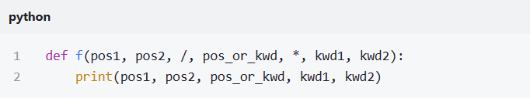

在这个例子中：
- pos1 和 pos2 是仅位置参数，它们必须在函数调用时通过位置传递。
- pos_or_kwd 是一个位置或关键字参数，它可以通过位置或关键字传递。
- kwd1 和 kwd2 是仅关键字参数，它们必须在函数调用时通过关键字传递。
这意味着，以下是一些有效的函数调用方式：
调用方式：
f(10, 20, 30, kwd1='foo', kwd2='bar') # pos1, pos2, pos_or_kwd 通过位置传递，kwd1 和 kwd2 通过关键字传递
f(10, 20, pos_or_kwd=30, kwd1='foo', kwd2='bar') # 所有参数都通过关键字传递也是有效的

以下调用是无效的：
f(10, 20, pos_or_kwd=30, kwd1='foo', kwd2='bar', 40) # 尝试通过位置传递额外的参数，这是不允许的 f(pos1=10, pos2=20, pos_or_kwd=30, kwd1='foo', kwd2='bar') # 尝试通过关键字传递仅位置参数，这是不允许的
代码示例展示了Python中函数定义的不同方式，以及如何通过位置或关键字传递参数。让我们逐一分析这些示例：
- standard_arg 函数接受位置或关键字参数。这意味着参数可以通过位置或关键字传递，没有限制。

def standard_arg(arg):
print(arg)

这个函数可以通过以下方式调用：

standard_arg(2) # 通过位置传递
standard_arg(arg=2) # 通过关键字传递

- pos_only_arg 函数只接受位置参数。由于函数定义中使用了 /，这意味着在 / 之前的参数必须通过位置传递。
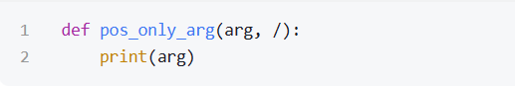

这个函数只能通过位置传递参数：
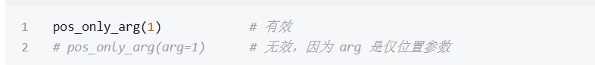

- kwd_only_arg 函数只接受关键字参数。由于函数定义中使用了 *，这意味着在 * 之后的参数必须通过关键字传递。

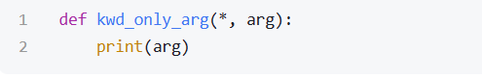
调用：

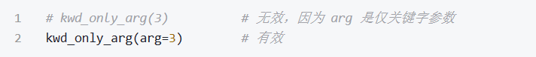

- 最后一个函数示例展示了如何在一个函数定义中使用所有三种调用约定。
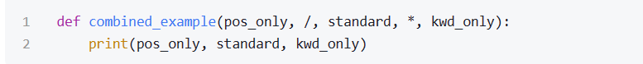
调用：
- 最后，考虑一个函数定义，其中位置参数 name 与关键字参数字典 **kwds 中的键 name 发生冲突。

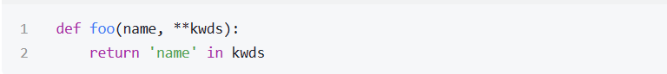

在这个例子中，name 参数被赋予了两个值：第一个值 1 是通过位置传递的，而第二个值 2 是通过关键字传递的。在这个函数中，如果调用时同时提供了位置参数 name 和关键字参数 name，那么关键字参数 name 将覆盖位置参数。
由于关键字参数具有更高的优先级，因此 name 在函数内部的值将是 2

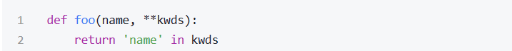
在这个函数中，尝试通过以下方式调用：

在这种情况下，name=2 不会将 2 添加到 kwds 字典中，而是将 2 赋值给 name 参数。因此，kwds 字典为空，'name' in kwds 返回 False。
然而，如果使用 / 符号来指定仅位置参数，那么情况就不同了。在这种情况下，即使 name 是一个仅位置参数，'name' 仍然可以作为关键字参数字典 **kwds 中的一个键，因为仅位置参数不会与关键字参数字典中的键发生冲突。
例如，考虑以下函数定义：

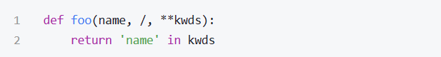
现在，尝试通过以下方式调用：

在这种情况下，name=2 中的 name 作为一个关键字参数，它的值 2 被添加到 kwds 字典中，因此 kwds 包含 'name': 2，'name' in kwds 返回 True。
总结来说，仅位置参数的名称可以在 **kwds 中使用，而不会引起歧义，因为它们不会与关键字参数发生冲突。

您提供的指导原则非常有用，它们概述了在Python函数定义中使用不同类型参数的最佳实践：

仅位置参数（positional-only）：当您希望参数名称对用户不可见时，应该使用仅位置参数。这适用于参数名称没有实际意义的情况，或者您希望强制在调用函数时保持参数的顺序，或者您需要接受一些位置参数和任意数量的关键字参数。例如，如果您正在构建一个API，并且希望在将来修改参数名称时不会破坏现有的接口，那么仅位置参数是一个很好的选择。

仅关键字参数（keyword-only）：当参数名称具有明确的意义，并且通过显式命名使函数定义更加清晰易懂时，或者您希望防止用户依赖参数的传递位置时，应该使用仅关键字参数。仅关键字参数要求用户在调用函数时必须使用参数名称，这有助于提高代码的可读性和可维护性。

API设计：在设计和实现API时，使用仅位置参数可以防止在未来因参数名称的修改而导致的API变更。这是因为仅位置参数不依赖于参数名称，因此即使参数名称发生变化，现有的函数调用也不会受到影响。
- 通过合理地使用这些参数类型，可以创建更加清晰、健壮和易于维护的Python函数和API。

4.9.4. Arbitrary Argument Lists※※※※※
您提到的函数参数类型，用于指定函数可以接受任意数量的参数，通常是通过在函数定义中使用 *args 来实现的。在这种情况下，所有额外的位置参数都会被包装成一个元组（tuple），这个元组可以在函数内部被访问和处理。
这种参数类型的典型用例是当你希望函数能够处理不同数量的输入，而不需要预先定义具体的参数数量时。例如，一个求和函数，它可以接受任意数量的数字并返回它们的总和。
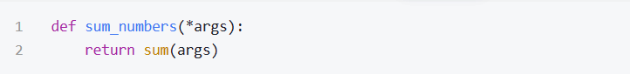
在这个例子中，*args 允许 sum_numbers 函数接受任意数量的位置参数。调用这个函数时，所有传递的参数都会被收集到一个名为 args 的元组中。然后，函数可以使用 sum 函数来计算这些参数的总和。
在 *args 之前，函数可以接受零个或多个普通参数（位置或关键字参数）。例如：
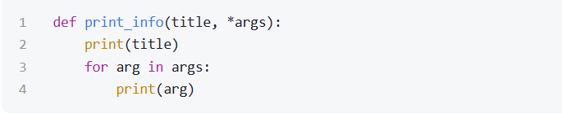

在这个例子中，print_info 函数接受一个必选的 title 参数，然后是任意数量的其他参数。调用这个函数时，title 会被单独处理，而所有其他参数会被收集到 args 元组中。
这种类型的参数使得函数更加灵活和通用，能够适应不同的使用场景。
在Python函数定义中，带有 *args 的可变参数通常位于形式参数列表的末尾，因为它们会捕获所有剩余的位置参数。在 *args 之后出现的任何形式参数都成为“仅关键字”参数，这意味着它们只能作为关键字参数使用，而不能作为位置参数。
这种设计使得函数可以同时接受固定数量的位置参数、任意数量的额外位置参数和仅关键字参数。例如：

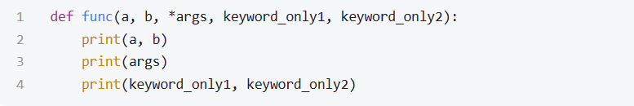

在这个例子中，func 函数接受两个位置参数 a 和 b，然后是任意数量的额外位置参数 args，最后是两个仅关键字参数 keyword_only1 和 keyword_only2。
调用这个函数时，必须使用关键字来指定 keyword_only1 和 keyword_only2，如下所示：
这种参数组合的使用，为函数提供了极大的灵活性和清晰的接口，使得函数能够适应多种不同的调用方式。

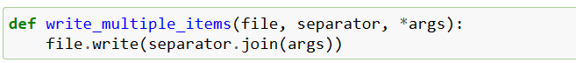

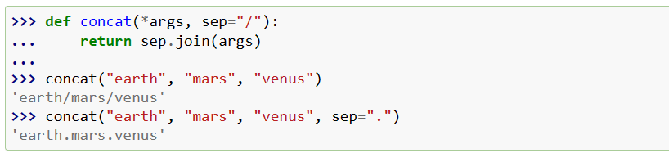

4.9.5. Unpacking Argument Lists
当参数已经存储在一个列表或元组中，但需要为函数调用解包成单独的位置参数时。这在Python中是一个常见的操作，特别是当你需要将一个集合中的元素作为单独的参数传递给函数时。
例如，内置的 range() 函数期望单独的 start 和 stop 参数。如果你已经有了这些参数的列表或元组形式，你可以使用 * 运算符来解包它们：
在这个例子中，*args 将列表 args 中的元素解包为两个单独的位置参数，分别传递给 range() 函数的 start 和 stop 参数。

同样，如果参数存储在元组中，也可以使用相同的方法：

这种解包参数的技巧在处理函数参数时非常有用，尤其是当你需要从数据结构中提取参数并将其传递给函数时。

4.9.6. Lambda Expressions※※※※※
lambda 函数是Python中一个非常方便的特性，它允许你快速定义简单的单行函数。Lambda函数通常用于需要小型、匿名函数的场合，例如作为高阶函数的参数或用于简短的运算
Lambda函数的基本语法是：
这里，arguments 是传递给lambda函数的参数列表，expression 是一个关于这些参数的表达式，它会在函数被调用时执行，并返回其结果。
例如，您提到的 lambda a, b: a+b 定义了一个接受两个参数 a 和 b 并返回它们和的函数。
Lambda函数可以用于任何需要函数对象的地方，包括作为参数传递给其他函数，例如 map() 或 filter() 函数。例如：

在这个例子中，map() 函数将 lambda x: x**2 应用于 numbers 列表中的每个元素，返回一个新的列表，其中包含每个元素的平方。
Lambda函数在语义上等同于普通函数定义，但它们在语法上受到限制，只能包含单个表达式。此外，像嵌套函数定义一样，lambda函数可以引用包含作用域中的变量。例如：
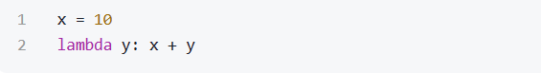

在这个例子中，lambda函数引用了外部作用域中的变量 x。
lambda表达式在Python中经常被用来定义小的、一次性的函数，并作为参数传递给其他函数。这种用法在处理高阶函数时尤为常见，高阶函数是指那些可以接受一个或多个函数作为参数，或者返回一个函数的函数。
例如，map() 和 filter() 就是两个常见的高阶函数，它们可以接受一个函数和一个可迭代对象作为参数。map() 函数将给定的函数应用于可迭代对象中的每个元素，而 filter() 函数则根据给定的函数测试可迭代对象中的每个元素，并返回一个包含所有测试为True的元素的迭代器。
这里有一个使用 map() 函数的例子，其中 lambda 表达式被用来定义一个简单的函数，该函数将每个元素乘以2：
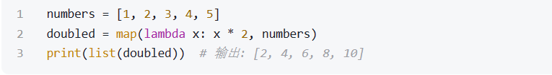

在这个例子中，lambda x: x * 2 是一个 lambda 表达式，它定义了一个接受一个参数 x 并返回 x * 2 的函数。这个函数被传递给 map()，后者将其应用于 numbers 列表中的每个元素。
类似地，filter() 函数可以使用 lambda 表达式来过滤列表中的元素。例如，以下代码将过滤出列表中的偶数：

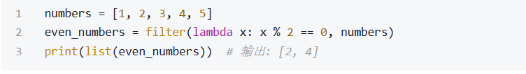

在这个例子中，lambda x: x % 2 == 0 定义了一个函数，它检查一个数是否为偶数。filter() 函数使用这个函数来测试 numbers 列表中的每个元素，并返回一个包含所有偶数的新列表。
Lambda表达式提供了一种简洁的方式来定义这些小型函数，使代码更加清晰和紧凑。

4.9.7. Documentation Strings
文档字符串
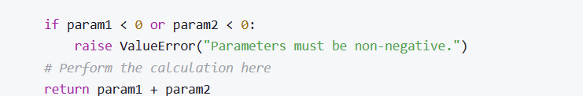
文档字符串的第一行提供了一个简短的概要，描述了函数的用途。接下来的空行将概要与详细描述分隔开来。详细描述部分包括了参数、返回值、可能抛出的异常以及示例代码。
需要注意的是，Python解析器不会从多行字符串字面量中去除缩进，因此如果需要去除缩进，需要按照您提到的惯例手动处理。这通常是通过提取文档字符串的第一行之后的第一个非空白行的缩进量来完成的，然后从这个缩进量中去除所有行的相应数量的空白。

4.9.8. Function Annotations
函数注解存储在函数的 __annotations__ 属性中，这是一个字典，其键是参数名和 'return'，值是对应的注解表达式。
下面是一个带有参数和返回值注解的函数示例：

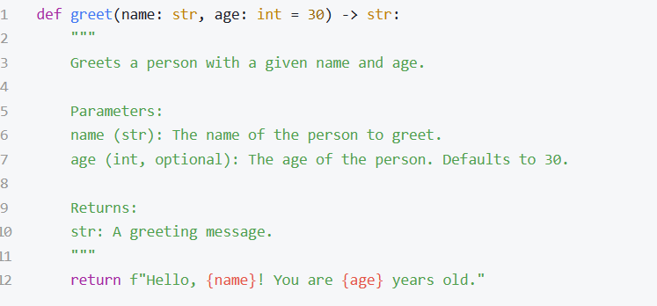

在这个例子中，name 参数被注解为 str 类型，age 参数被注解为 int 类型，并且有一个默认值 30。函数的返回值被注解为 str 类型。
请注意，尽管注解提供了类型信息，但Python是动态类型语言，所以这些注解不会强制执行类型检查。它们只是提供了一种方式，让开发者能够更清晰地表达函数的期望类型，并可以被第三方工具用于静态类型检查。

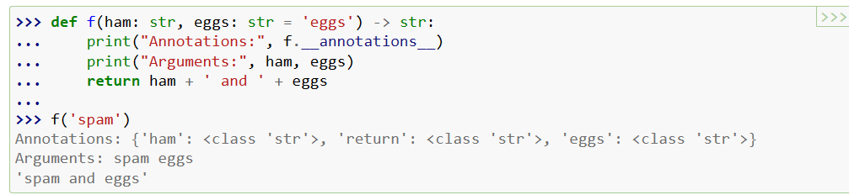

4.10. Intermezzo: Coding Style¶
以下是一些PEP 8的主要要点，对于编写清晰、易于维护的Python代码非常有帮助：

使用4个空格进行缩进，而不是制表符（tab）。4个空格可以在较小的缩进（允许更深的嵌套）和较大的缩进（更易读）之间提供良好的折中。

保持每行代码的长度不超过79个字符。这有助于在小屏幕上阅读代码，并允许在大屏幕上并排打开多个代码文件。

在函数和类之间，以及函数内部的大块代码之间使用空行分隔，以提高代码的可读性。

尽量将注释放在单独的行上，以避免代码行过长。

使用文档字符串（docstrings）来描述模块、类和函数的用途和行为。

在运算符周围和逗号后面使用空格，但在括号内部不直接使用空格：a = f(1, 2) + g(3, 4)。

命名类和函数时要一致；类名使用大写字母开头的驼峰命名法（UpperCamelCase），而函数和方法名使用小写字母和下划线（lowercase_with_underscores）。始终使用 self 作为实例方法的第一个参数名。

如果您的代码可能在国际环境中使用，请不要使用复杂的编码。Python的默认编码UTF-8或甚至纯ASCII在任何情况下都是最佳选择。

同样，如果有可能非英语母语的人会阅读或维护您的代码，请不要在标识符中使用非ASCII字符。

5.Data Structures¶

5.1. More on Lists

5.1.1. Using Lists as Stacks ※※※※※
列表作为堆栈的方法是Python中一种常见且实用的技巧。列表（list）是一种动态数组，它提供了丰富的内置方法，使其可以很容易地用作堆栈。堆栈是一种后进先出（Last-In, First-Out, LIFO）的数据结构，其中最后压入的元素是第一个被弹出的元素。
- 压栈（Push）：使用 append() 方法将一个元素添加到堆栈的顶部。
- 弹栈（Pop）：使用 pop() 方法不带索引参数来从堆栈顶部移除并返回一个元素。如果堆栈为空，pop() 方法将抛出 IndexError 异常。

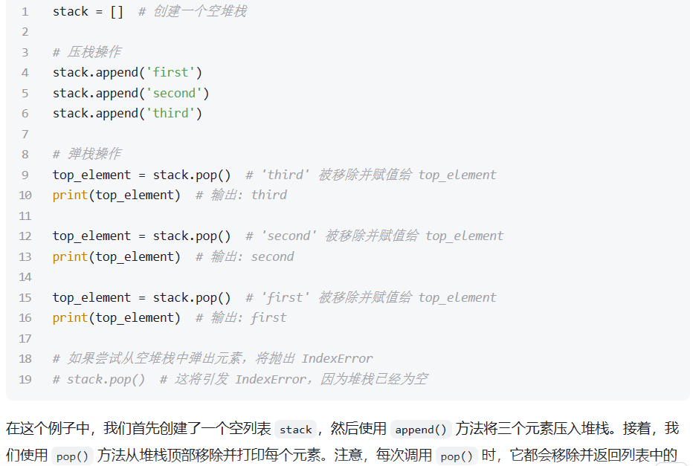
最后一个元素，从而模拟了堆栈的行为。

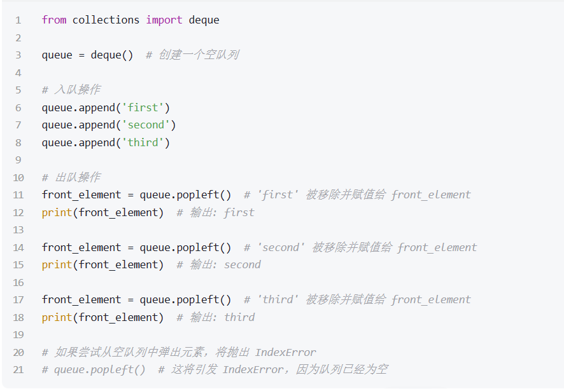

在这个例子中，我们首先从 collections 模块导入 deque，然后创建了一个空的双端队列 queue。我们使用 append() 方法将三个元素加入队列，然后使用 popleft() 方法从队列的左侧移除并打印每个元素。deque 在两端都有快速的追加和弹出操作，这使得它非常适合用作队列。

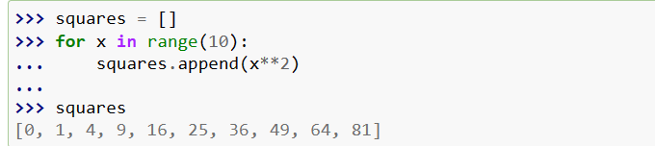

Note that this creates (or overwrites) a variable named x that still exists after the loop completes. We can calculate the list of squares without any side effects using:

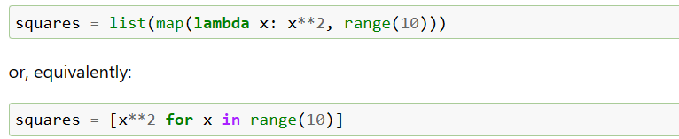

列表推导式（list comprehension）是Python中一种非常强大且简洁的构造列表的方法。它允许您通过对另一个序列或可迭代对象的每个成员应用某些操作来创建新列表，或者创建一个满足特定条件的子序列。
例如，如果您想创建一个平方数的列表，您可以使用列表推导式来实现，而无需编写冗长的循环。下面是一个使用列表推导式创建平方数列表的例子：

在这个例子中，range(10) 生成一个从0到9的序列，然后列表推导式 [x**2 for x in range(10)] 对这个序列中的每个数 x 进行平方操作，并将结果收集到一个新的列表 squares 中。
列表推导式也可以包含条件语句，允许您根据条件过滤元素。例如，如果您只想创建一个包含偶数平方的列表，您可以这样做：

在这个例子中，列表推导式
[x**2 for x in range(10) if x % 2 == 0] 不仅对每个数 x 进行平方操作，而且还检查 x 是否为偶数（通过 x % 2 == 0 判断），只有当条件为真时，才将 x 的平方包含在新的列表 even_squares 中。
列表推导式是Python中一种非常优雅且实用的特性，它可以帮助您以更简洁的方式处理和转换数据。

例如，要计算一个平方数列表，您可以直接在列表推导式中进行计算，而无需创建额外的变量：

或者，更简洁和可读的方式是：

在这个例子中，x**2 直接在列表推导式中计算每个数的平方，而不会创建或覆盖任何外部变量。
列表推导式由方括号组成，包含一个表达式，后跟一个 for 子句，然后是零个或多个 for 或 if 子句。其结果是一个新列表，由在 for 和 if 子句的上下文中计算表达式的结果组成。例如，以下列表推导式将两个列表中不相等的元素组合在一起：

在这个例子中，我们首先遍历第一个列表 [1, 2, 3] 中的每个元素 x，然后对于每个 x，我们遍历第二个列表 [3, 1, 4] 中的每个元素 y。if x != y 条件确保只有当 x 和 y 不相等时，才会将 (x, y) 元组添加到结果列表 combinations 中。
列表推导式是Python中一种非常强大且灵活的特性，它允许您以简洁的方式创建和处理列表。

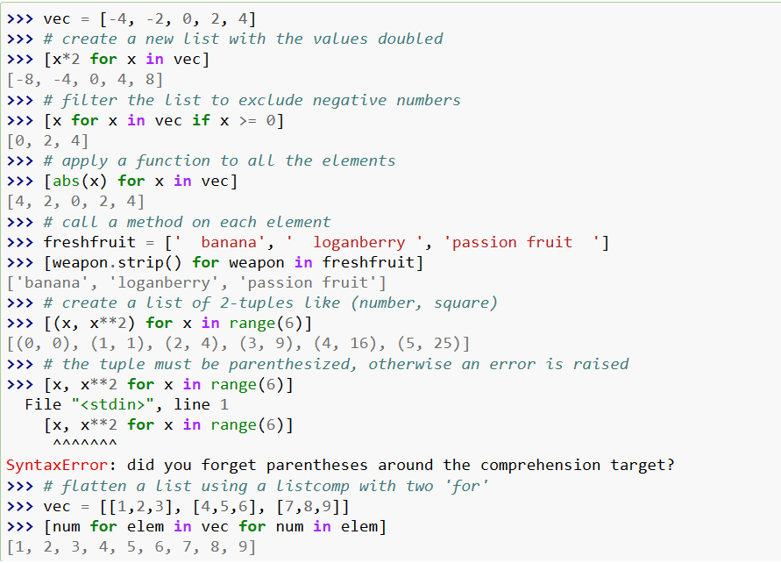

在Python的列表推导式中，for 和 if 语句的顺序与它们在常规循环中的顺序相同。在列表推导式中，首先执行 for 循环，然后执行 if 条件判断。这种顺序使得列表推导式非常直观和易于理解。

例如，在之前的例子中：

列表推导式首先遍历第一个列表 [1, 2, 3] 中的每个元素 x，然后对于每个 x，它遍历第二个列表 [3, 1, 4] 中的每个元素 y。最后，它检查 x != y 条件，只有当这个条件为真时，(x, y) 元组才会被添加到结果列表 combinations 中。
此外，当列表推导式中的表达式是一个元组时，比如 (x, y)，确实需要用括号括起来。这是因为列表推导式的输出是一个列表，而列表的元素通常是由逗号分隔的。如果没有括号，Python解释器可能会将 (x, y) 中的逗号误解为列表推导式中的元素分隔符，从而导致语法错误。因此，正确的方式是使用括号将元组括起来，确保 Python 能够正确地解析元组作为一个单独的元素。

列表推导式中的初始表达式可以是任何任意表达式，包括另一个列表推导式。这种嵌套的列表推导式可以用来创建更复杂的数据结构，例如多维数组或矩阵。
例如，要创建一个 3x4 的矩阵，可以将其实现为一个包含 3 个长度为 4 的列表的列表。下面是一个使用嵌套列表推导式来创建这样一个矩阵的例子：
在这个例子中，外层的列表推导式遍历范围 [0, 1, 2] 中的每个元素 x，并为每个 x 创建一个内层的列表推导式。内层的列表推导式遍历范围 [0, 1, 2, 3] 中的每个元素 y，并创建一个元组 (x, y)。最终的结果是一个包含 3 个列表的列表，每个内部列表包含 4 个元组，形成一个 3x4 的矩阵。
嵌套列表推导式是Python中一种非常强大的特性，它允许您以非常简洁和直观的方式创建复杂的数据结构。

外层循环每次迭代时，内层循环会完全执行。
例如，假设我们有一个二维数组matrix，我们想要转置它，即行变成列，列变成行。使用列表推导式，可以这样写：

这里，row[i]表示取每一行的第i个元素，外层循环for i in range(len(matrix[0]))确保我们遍历每一列。
但是，正如您所说，在现实世界中，我们更倾向于使用内置函数来处理这类问题，因为内置函数通常更加高效且易于阅读。zip()函数可以很方便地实现列表的转置，它的作用是将多个可迭代对象（如列表）中对应位置的元素打包成一个个元组，然后返回由这些元组组成的列表。
使用zip()函数转置二维数组的代码如下：

这里的*matrix表示将matrix中的元素解包，然后zip()函数将它们打包成元组，最后list()函数将这些元组转换成列表。
这种方法不仅代码更简洁，而且执行效率更高，因此在实际编程中更推荐使用zip()函数来实现二维数组的转置。
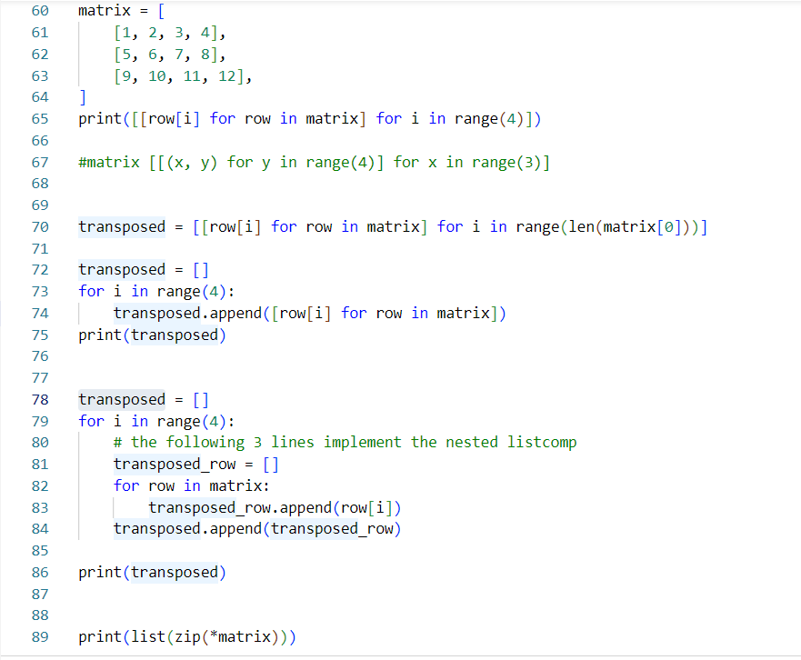

5.2. The del statement
使用 del 语句可以根据索引从列表中删除项目，这与 pop() 方法不同，后者在删除项目的同时返回其值。del 语句还可以用来删除列表中的切片或清空整个列表（我们之前通过将空列表分配给切片来清空列表）。例如：

- 根据索引删除项目： 如果你不知道要删除的项目的索引，可以使用 del 删除它。例如，如果你有一个列表 my_list，并且你想删除
在这个例子中，项目 30（位于索引 2）从列表中删除。
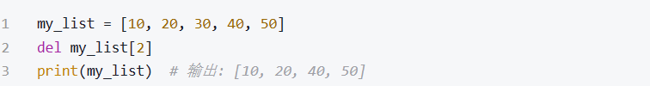

删除切片： 你也可以使用 del 删除列表中的切片。例如，删除前三个元素：
索引为 2 的项目：
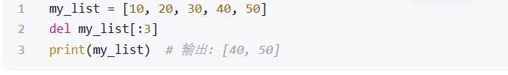
在这里，切片 [:3] 表示列表的前三个元素，它们被删除。
清空整个列表： 要清空整个列表，可以使用 del 语句和整个列表的切片：
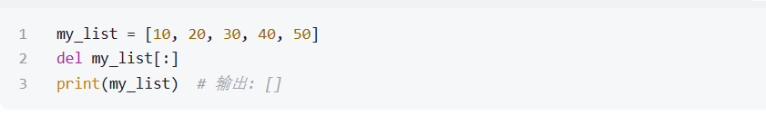
这将有效地清空列表。

请记住，del 语句是一种低级操作，不会像 pop() 方法那样返回值。当你不需要删除的项目并只想就地修改列表时，这是一个很好的选择。

5.3. Tuples and Sequences※※※※
在Python中，元组（tuple）是另一种标准序列数据类型。与列表类似，元组也是有序的，可以包含任何类型的元素，包括其他元组。但是，与列表不同的是，元组是不可变的，这意味着一旦创建了元组，就不能修改其内容。
创建元组非常简单，只需将值用逗号分隔即可，通常使用小括号 () 将值括起来，尽管小括号不是必须的。例如：
在这个例子中，t 是一个包含三个元素的元组：两个整数和一个字符串。
元组的一些特性包括：

索引和切片： 与列表和字符串一样，元组也支持索引和切片操作。
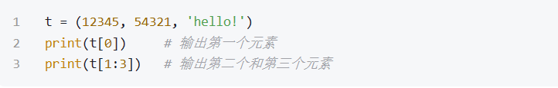

不可变性： 元组一旦创建，其内容就不能更改。这意味着不能添加、删除或更改其元素。
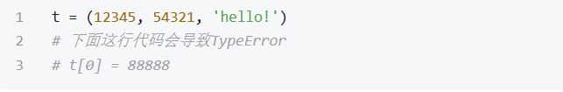
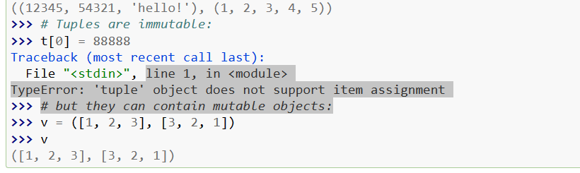

单个元素的元组： 创建只包含一个元素的元组时，需要在元素后面加上逗号。
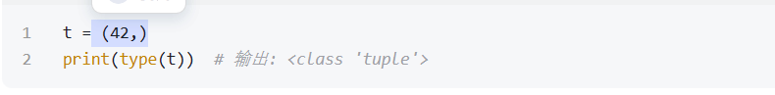
元组拆包： 可以将元组中的值分别赋给多个变量，这称为元组拆包。

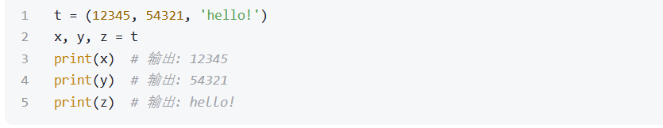

5.4. Sets¶
Python 中的集合（set）是一种无序且不包含重复元素的数据类型。集合的主要用途包括成员资格测试和消除重复项。集合对象还支持数学运算，如并集、交集、差集和对称差集。
可以使用花括号或 set() 函数来创建集合。注意：要创建一个空集合，必须使用 set()，而不是 {}；后者创建的是一个空字典，这是一种我们将在下一节讨论的数据结构。
下面是一个简单的集合演示：

首先创建了一个包含水果名称的集合，注意到重复的元素被自动去除了。然后，我们展示了如何检查一个元素是否在集合中。最后，我们使用字符串创建了两个集合，并展示了如何进行并集、交集、差集和对称差集的运算。
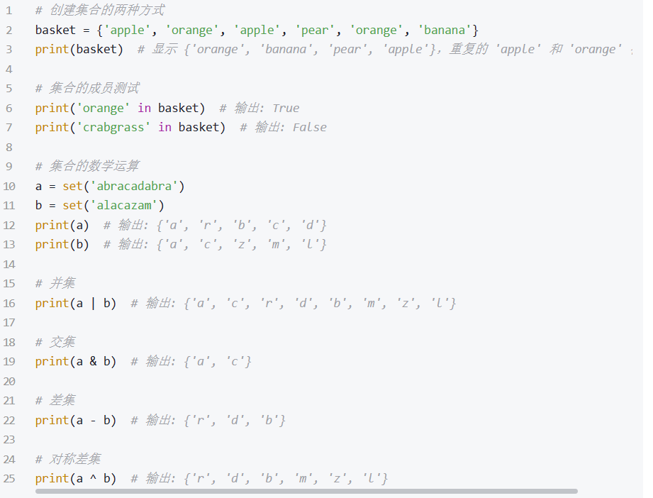

5.5. Dictionaries¶
Python 中的字典（dict）是一种非常有用的内置数据类型。在其他编程语言中，字典有时被称为“关联记忆”或“关联数组”。与序列（如列表和元组）不同，序列是通过一系列数字索引的，而字典是通过键（key）索引的，键可以是任何不可变类型；字符串和数字总是可以作为键。如果元组只包含字符串、数字或其他元组，那么它也可以作为键；如果元组直接或间接包含任何可变对象，它就不能作为键。列表不能作为键，因为列表可以通过索引分配、切片分配或使用 append() 和 extend() 等方法就地修改。
最好将字典视为一组键:值对，要求键是唯一的（在同一个字典内）。一对花括号创建一个空字典：{}。在大括号内放置一个由逗号分隔的键:值对列表，可以添加初始键:值对到字典中；这也是字典在输出时的写法。
字典的主要操作包括用某个键存储一个值和根据键提取值。也可以使用 del 删除一个键:值对。如果你使用一个已经存在的键存储值，那么与该键关联的旧值将被遗忘。使用不存在的键提取值会导致错误。
对字典执行 list(d) 会返回一个列表，包含字典中使用的所有键，按插入顺序排列（如果你想要排序的键，只需使用 sorted(d)）。要检查单个键是否在字典中，使用 in 关键字。
下面是一个使用字典的小例子：
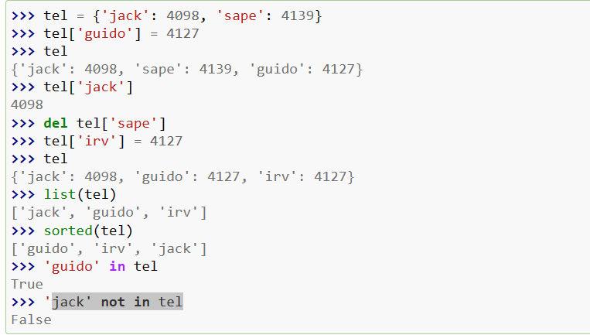
下面是使用 dict() 构造函数和字典推导创建字典的示例：
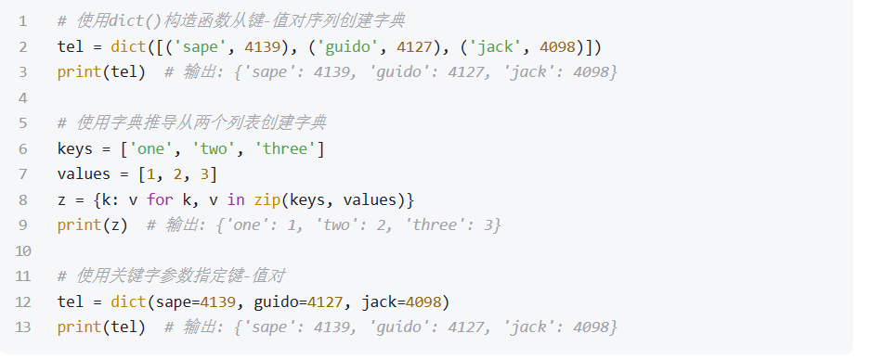
在这些示例中，我们首先使用 dict() 构造函数从包含元组的列表创建了一个字典。然后，我们使用字典推导从两个列表创建了一个新的字典。最后，我们使用关键字参数创建了一个字典，这种方法在键是简单的字符串时非常方便。
在Python中，当你需要遍历字典时，可以使用 items() 方法同时获取键和对应的值。items() 方法返回一个视图对象，显示字典中的键-值对（项）。这个视图对象是一个可迭代的，其中每个元素都是一个键和值的元组。
下面是一个使用 items() 方法遍历字典的示例：
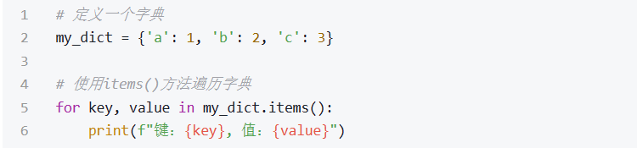
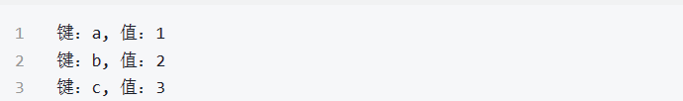
在这个例子中，for 循环遍历 my_dict.items() 返回的视图对象。在每次迭代中，key 和 value 变量分别被赋值为当前项的键和值。这使得你可以轻松地同时访问和处理字典中的键和值

5.6. Looping Techniques¶
在Python中，有几个内置函数可以帮助你在循环中更有效地处理序列。

enumerate() 函数：当你需要同时获取序列中元素的位置索引和对应的值时，可以使用 enumerate() 函数。它返回一个枚举对象，该对象生成包含索引和对应值的元组。
示例：
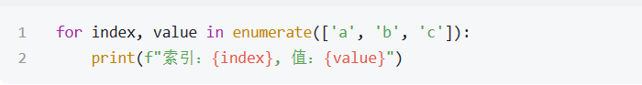
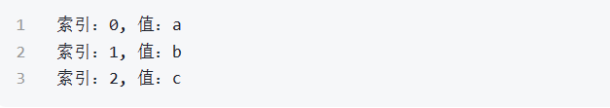
zip() 函数：当你需要同时遍历两个或多个序列时，可以使用 zip() 函数将它们配对。zip() 函数接受多个可迭代对象作为参数，返回一个元组的迭代器，其中每个元组包含来自每个可迭代对象的元素。
示例：
reversed() 函数：当你需要按相反的顺序遍历序列时，可以使用 reversed() 函数。它返回一个反向迭代器。
示例：
sorted() 函数：当你需要按排序顺序遍历序列时，可以使用 sorted() 函数。它返回一个新的已排序列表，而原始序列保持不变。
示例：
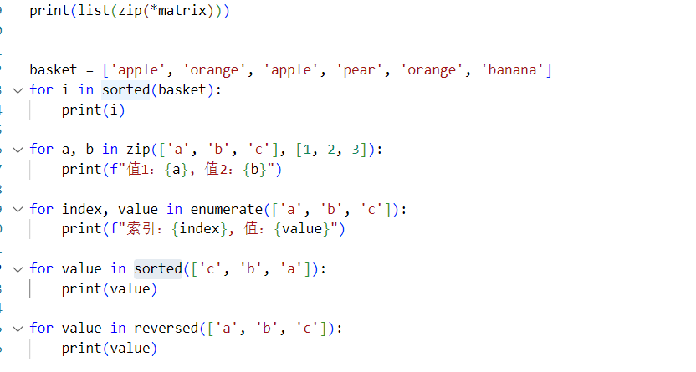

5.7. More on Conditions¶
The conditions used in while and if statements can contain any operators, not just comparisons.
The comparison operators in and not in are membership tests that determine whether a value is in (or not in) a container. The operators is and is not compare whether two objects are really the same object. All comparison operators have the same priority, which is lower than that of all numerical operators.
Comparisons can be chained. For example, a < b == c tests whether a is less than b and moreover b equals c.
Comparisons may be combined using the Boolean operators and and or, and the outcome of a comparison (or of any other Boolean expression) may be negated with not. These have lower priorities than comparison operators; between them, not has the highest priority and or the lowest, so that A and not B or C is equivalent to (A and (not B)) or C. As always, parentheses can be used to express the desired composition.
The Boolean operators and and or are so-called short-circuit operators: their arguments are evaluated from left to right, and evaluation stops as soon as the outcome is determined. For example, if A and C are true but B is false, A and B and C does not evaluate the expression C. When used as a general value and not as a Boolean, the return value of a short-circuit operator is the last evaluated argument.
It is possible to assign the result of a comparison or other Boolean expression to a variable. For example,

在Python中，while 和 if 语句中的条件可以包含任何运算符，不仅限于比较运算符。成员资格测试运算符 in 和 not in 用于确定一个值是否在（或不在）一个容器中。身份运算符 is 和 is not 用于比较两个对象是否确实是同一个对象。所有比较运算符的优先级都相同，且低于所有数值运算符。
比较运算符可以链式使用。例如，a < b == c 用于测试 a 是否小于 b 并且 b 等于 c。
比较运算符可以使用布尔运算符 and 和 or 进行组合，并且比较的结果（或任何其他布尔表达式的结果）可以用 not 来取反。这些布尔运算符的优先级低于比较运算符；在它们之间，not 的优先级最高，or 的优先级最低，因此 A and not B or C 等同于 (A and (not B)) or C。和往常一样，可以使用括号来明确表达式的组合。
布尔运算符 and 和 or 是所谓的短路运算符：它们的参数从左到右进行计算，一旦结果确定，计算就会停止。例如，如果 A 和 C 为真但 B 为假，A and B and C 不会计算表达式 C。当短路运算符作为一般值使用而不是布尔值时，它们的返回值是最后一个被计算的参数。
可以将比较或其他布尔表达式的结果赋值给变量。例如：
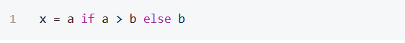

在这个例子中，变量 x 被赋予了 a 和 b 中较大的那个值。这种结构被称为条件表达式或三元操作符，它是 if-else 语句的一种简洁形式。

5.8. Comparing Sequences and Other Types

Sequence objects typically may be compared to other objects with the same sequence type. The comparison uses lexicographical ordering: first the first two items are compared, and if they differ this determines the outcome of the comparison; if they are equal, the next two items are compared, and so on, until either sequence is exhausted. If two items to be compared are themselves sequences of the same type, the lexicographical comparison is carried out recursively. If all items of two sequences compare equal, the sequences are considered equal. If one sequence is an initial sub-sequence of the other, the shorter sequence is the smaller (lesser) one. Lexicographical ordering for strings uses the Unicode code point number to order individual characters. Some examples of comparisons between sequences of the same type:

在Python中，与C语言不同，表达式内部的赋值必须使用海象运算符 := 明确地进行。这个特性是在Python 3.8版本中引入的，它允许在表达式内部进行赋值操作，同时返回赋值的结果。这样做的目的是为了避免C程序中常见的一类问题：在表达式中意外地使用了 = 而不是 ==。
海象运算符 := 的引入，使得Python在保持代码清晰和避免错误的同时，提供了一种更紧凑的语法来处理需要在表达式中赋值的场景。例如，在循环中，你可以同时检查一个列表是否为空并获取其第一个元素，而不需要额外的赋值语句：
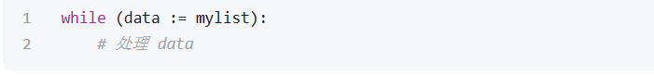
在这个例子中，data := mylist 会将 mylist 的值赋给 data，并且 while 循环会检查 data 是否为真（即列表是否非空）。这样，你就可以在循环内部直接使用 data，而不需要在循环之前或循环内部进行额外的赋值。

在Python中，序列对象（如字符串、列表和元组）通常可以与相同类型的其他序列对象进行比较。这种比较使用字典序排序：首先比较前两个项目，如果它们不同，这将决定比较的结果；如果它们相等，则比较接下来的两个项目，依此类推，直到其中一个序列被耗尽。如果两个要比较的项目本身是相同类型的序列，那么将递归地进行字典序比较。如果两个序列的所有项目都相等，则认为这两个序列相等。如果其中一个序列是另一个序列的初始子序列，则较短的序列是较小（较低）的一个。
对于字符串的字典序排序，使用Unicode码点数来对单个字符进行排序。
以下是一些相同类型序列之间比较的示例：
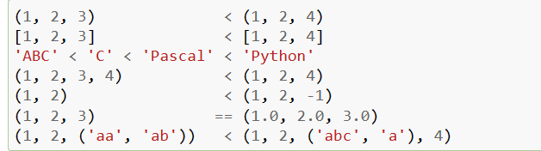

在这些示例中，比较操作符（<、<=、==、!=、>=、>）用于比较两个序列。比较的结果取决于序列中相应位置的元素的比较结果。如果序列的长度不同，且较短的序列与较长序列的前面部分完全相同，则较短的序列被认为是“较小”的。

如链式调用多个方法或使用函数式编程工具（如 map() 和 filter()）。这种设计哲学有助于保持代码的清晰性和可维护性。
在Python中，不同类型的对象之间使用 < 或 > 进行比较是合法的，前提是这些对象具有适当的比较方法。例如，混合数字类型会根据它们的数值进行比较，所以 0 等于 0.0，等等

6 Modules
在Python中，模块（module）是一个包含Python定义和语句的文件。模块可以包含可执行语句以及函数定义。这些语句旨在初始化模块，它们只在模块名在 import 语句中首次出现时执行。此外，如果文件作为脚本执行，这些语句也会运行。
每个模块都有自己的私有命名空间（namespace），这个命名空间被模块中定义的所有函数用作全局命名空间。因此，模块的作者可以在模块中使用全局变量，而不必担心与用户的全局变量发生意外的冲突。另一方面，如果你知道自己在做什么，你可以使用与引用模块函数相同的表示法来访问模块的全局变量，即 modname.itemname。
模块可以导入其他模块。习惯上但不是必须将所有的 import 语句放在模块的开头（或者脚本的开始部分）。导入的模块名称，如果放在模块的顶层（即任何函数或类的外部），会被添加到模块的全局命名空间中。
import 语句有一个变体，它可以直接从模块导入名称到导入模块的命名空间中。例如：
python from modname import itemname
在这个例子中，itemname 是 modname 模块中的一个名称，它可以是函数、类或变量。通过这种方式导入后，你可以直接使用 itemname，而不需要 modname.itemname 这种形式。这种导入方式在需要频繁访问模块中的特定功能时非常有用，但它也可能导致命名空间冲突，因此需要谨慎使用。

6.1. More on Modules¶
在Python中，当你使用 import 语句导入一个模块时，例如 import fibo，这并不会直接将 fibo 模块中定义的函数名称添加到当前的命名空间中。相反，它只是将模块名称 fibo 添加到当前的命名空间中。你可以使用模块名称来访问模块中的函数，例如 fibo.fib(1000)。
如果你打算频繁使用一个函数，你可以将它分配给一个本地名称，这样可以更方便地调用它。例如：
python import fibo
fib fibo.fib
fib(1000)

Pip install fibo
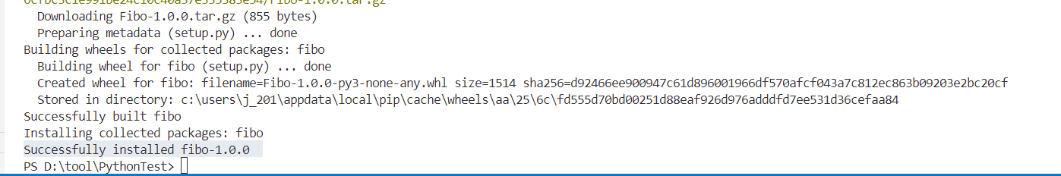

在这个例子中，我们将 fibo 模块中的 fib 函数分配给了一个本地名称 fib。这样，我们就可以直接调用 fib(1000) 而不需要每次都使用 fibo.fib(1000) 这种形式。这种方法在函数被频繁调用时非常有用，它可以简化代码并提高可读性。

6.1.1. Executing modules as scripts
导入整个模块：
导入模块中的特定属性：
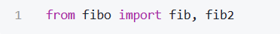

导入模块中的所有属性：
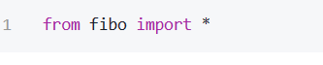
导入模块并为其指定别名：
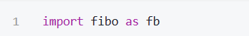

每个模块在每个解释器会话中只被导入一次。这意味着，如果你在会话期间修改了模块，你必须重新启动解释器才能使更改生效。但是，如果你只想交互式地测试一个模块，可以使用importlib.reload()函数来重新加载该模块，而不需要重启解释器
这里的modulename是你想要重新加载的模块的名称。这种方法在开发过程中非常有用，因为它允许你快速测试模块的更改，而不需要重新启动整个解释器。
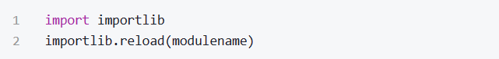

When you run a Python module with

Python模块的一个重要特性：__name__属性。在Python中，每个模块都有一个__name__属性，它是一个字符串，表示模块的名称。当模块被直接运行时，__name__的值会被设置为"__main__"，而当模块被导入到另一个模块中时，__name__的值就是模块的实际名称。
利用这个特性，可以在模块的末尾添加一些代码，使得该模块既可以作为脚本运行，也可以被其他模块导入。这通常是通过检查__name__的值来实现的。例如：
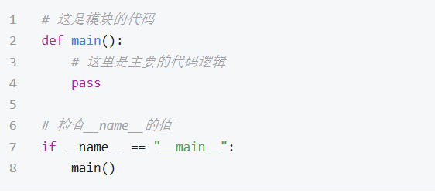

那么mymodule的__name__属性将是"mymodule"，而不是"__main__"，因此if __name__ == "__main__":条件为假，main()函数不会被执行。
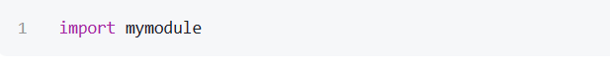

6.1.2. The Module Search Path
当您在Python代码中导入名为spam的模块时，Python解释器首先会在内置模块中查找该名称。这些内置模块的名称列在sys.builtin_module_names中。如果在这里找不到，解释器接着会在sys.path变量指定的目录列表中搜索名为spam.py的文件。
sys.path的初始化来源包括：
- 包含输入脚本（或在未指定文件时为当前目录）的目录。
- PYTHONPATH环境变量，它是一系列目录名称的列表，其语法与shell变量PATH相同。
- 安装依赖的默认值（按惯例包括由site模块处理的site-packages目录）。

在Python程序初始化之后，确实可以通过修改sys.path来改变模块搜索路径。sys.path是一个列表，其中包含了Python在导入模块时会搜索的所有目录。当你运行一个Python脚本时，该脚本所在的目录会被自动添加到sys.path的开头，位于标准库路径之前。
这种设计的目的是为了让当前目录中的模块优先于标准库中的模块被加载。你应该确保你的脚本和模块名不与标准库中的模块名冲突。在编写Python程序时，了解sys.path的工作原理以及如何正确地管理和修改它是非常重要的。

6.1.3. “Compiled” Python files¶
关于Python如何缓存编译后的模块以加快模块加载速度的机制。这里简要概述一下这个过程：

编译缓存：当Python导入一个模块时，它首先会检查是否有一个编译后的版本（.pyc文件）存在。这个编译后的文件通常存储在名为__pycache__的目录中，文件名为module.version.pyc，其中version通常包含了Python版本号和编译格式的信息。

修改日期检查：Python会比较源代码文件（.py文件）和编译后的文件（.pyc文件）的修改日期，以确定是否需要重新编译源代码。

平台独立性：编译后的模块是平台独立的，这意味着它们可以在不同架构的系统之间共享。

不使用缓存的情形：

  - 当直接从命令行运行一个模块时，Python会重新编译该模块，但不会存储编译结果。
  - 如果没有源代码模块，Python也不会检查缓存。

优化编译：

  - 使用-O开关可以移除assert语句，使用-OO开关可以移除assert语句和__doc__字符串。这样可以减小编译模块的大小。优化后的模块会有一个opt-标签。
  - 需要注意的是，只有当你确定这些更改不会影响程序的行为时，才应该使用这些优化选项。

编译后的模块运行速度：从.pyc文件运行程序并不比从.py文件运行更快，.pyc文件的优势仅在于加载速度更快。

compileall模块：可以使用compileall模块为目录中的所有模块创建.pyc文件。

PEP 3147：关于这个过程的更多细节，包括决策流程图，可以在Python Enhancement Proposal (PEP) 3147中找到。

这个机制是Python自动管理的，对于大多数用户来说，不需要手动干预。了解这个机制有助于更好地理解Python如何处理模块，以及如何优化模块加载。

6.2. Standard Modules
sys 模块是 Python 的一个内置模块，它提供了一些与 Python 解释器紧密相关的变量和函数。sys.ps1 和 sys.ps2 是 sys 模块中的两个变量，它们分别用于定义 Python 解释器的首要和次要提示符。
- sys.ps1：这是解释器的首要提示符，默认值通常是 ">>> "，在交互式模式下你会在每行输入前看到它。
- sys.ps2：这是解释器的次要提示符，默认值是 "... "，当输入一个代码块时（如定义一个函数或类），在第二行及之后的每一行输入前会看到这个提示符。
这些提示符可以自定义，例如，你可以这样设置

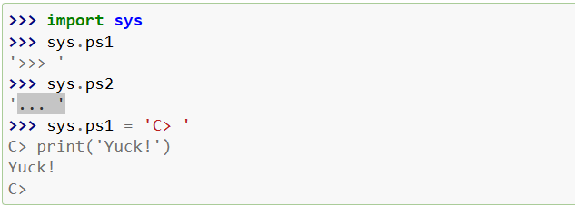

6.3. The dir() Function ※※※※※
The built-in function dir() is used to find out which names a module defines. It returns a sorted list of strings:

sys.path 是 Python 中一个非常重要的变量。它是一个字符串列表，决定了 Python 解释器在导入模块时会搜索的目录路径。当您尝试导入一个模块时，Python 会按照 sys.path 列表中的顺序在这些目录中查找该模块。
sys.path 的初始化值通常来源于环境变量 PYTHONPATH，如果 PYTHONPATH 没有设置，则会使用内置的默认路径。这些路径通常包括：
- 当前工作目录。
- 标准库的安装路径。
- 第三方库的安装路径（例如通过 pip 安装的库）。
您可以通过标准列表操作来修改 sys.path。例如，如果您想要添加一个新的路径到 sys.path 中，可以使用 append() 方法：

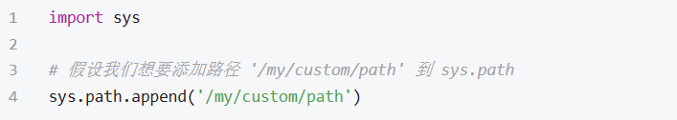

dir() 函数是 Python 中的一个内置函数，它用于列出当前作用域内的所有标识符，包括变量、模块、函数等。但是，dir() 不会列出内置函数和变量。
如果您想要获取内置函数和变量的列表，可以通过导入 builtins 模块来实现。builtins 模块包含了 Python 解释器启动时自动加载的所有内置标识符。例如：

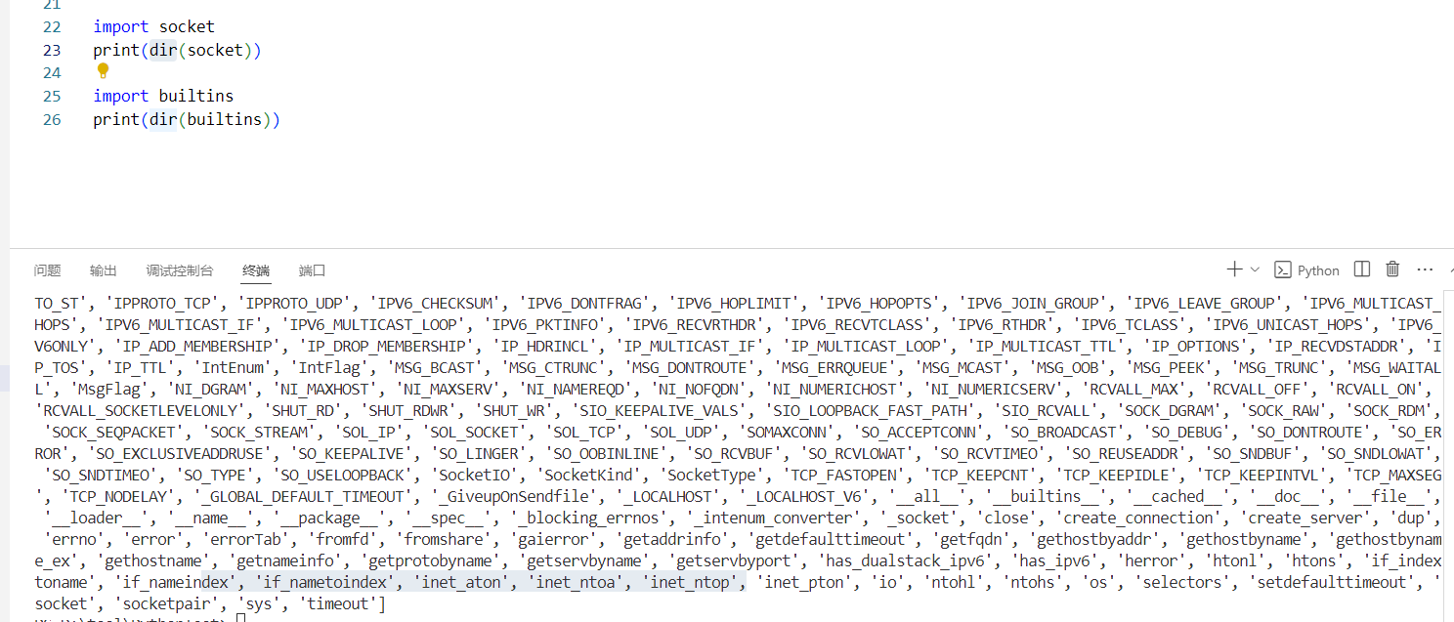

6.4. Packages¶ ※※※※※※
在 Python 中，包（Packages）是一种通过使用“点号模块名称”来组织模块命名空间的方式。这种方式允许开发者将相关的模块组织在一起，形成一个有层次结构的包。例如，模块名称 A.B 表示包 A 中的一个名为 B 的子模块。使用包可以避免不同模块的作者需要关心彼此的全局变量名，同时也可以避免多模块包（如 NumPy 或 Pillow）的作者需要关心彼此的模块名。
假设您想要设计一个用于统一处理声音文件和声音数据的模块集合（一个“包”）。由于存在许多不同的声音文件格式（通常通过文件扩展名识别，例如：.wav, .aiff, .au），您可能需要创建和维护一个不断增长的模块集合，用于在不同文件格式之间进行转换。此外，您可能还想对声音数据执行许多不同的操作（例如混音、添加回声、应用均衡器功能、创建人工立体声效果），因此您还需要编写一系列模块来执行这些操作。
下面是一个可能的包结构，以层次化文件系统的形式表示：

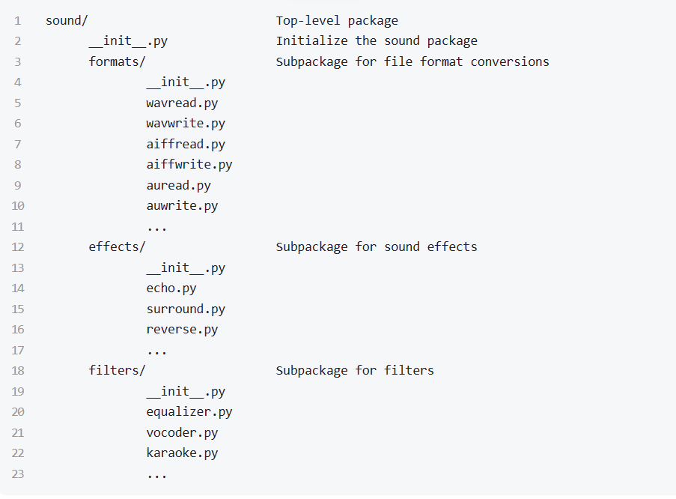

在这个结构中，sound 是顶层的包，它包含了三个子包：formats、effects 和 filters。每个子包都包含了一个 __init__.py 文件，这个文件的存在使得 Python 认为这个目录是一个包。在 formats 子包中，您可以有不同文件格式的读取和写入模块；在 effects 子包中，您可以有不同声音效果的模块；在 filters 子包中，您可以有不同的声音过滤器的模块。
要使用这个包，您可以通过导入特定的模块或子包来访问它们的功能。例如：

或者，如果您想要直接访问 echofilter 函数，可以这样做：

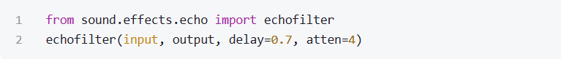

当您导入一个包时，Python 会通过搜索 sys.path 列表中的目录来查找包的子目录。sys.path 列表包含了 Python 在导入模块时会搜索的所有目录。
__init__.py 文件的存在是必需的，它使得 Python 将包含该文件的目录视为包（除非使用命名空间包，这是一个相对高级的特性）。这样做可以防止具有常见名称的目录（如 string）无意中隐藏在模块搜索路径后面出现的有效模块。在最简单的情况下，__init__.py 可以是一个空文件，但它也可以执行包的初始化代码，或设置稍后描述的 __all__ 变量。
包的用户可以导入包中的单个模块，例如：

这将导入 sound 包中 effects 子包下的 echo 模块。之后，您可以使用 sound.effects.echo 来访问 echo 模块中的函数或类。
此外，您还可以使用 from...import... 语句来导入包中的特定函数或类，例如：

这将直接导入 echofilter 函数，这样您就可以直接使用 echofilter 而不需要 sound.effects.echo 前缀。
Python 中导入包内模块的不同方式。以下是对这些导入方式的详细解释：
import sound.effects.echo
这种方式会加载 sound 包中 effects 子包下的 echo 模块。在使用时，需要使用其完整名称，例如 sound.effects.echo.echofilter(input, output, delay=0.7, atten=4)。
从子包中导入特定的子模块：
from sound.effects import echo
这种方式同样会加载 echo 模块，但它使得 echo 模块在当前命名空间中可用，无需其包前缀。因此，可以直接使用 echo.echofilter(input, output, delay=0.7, atten=4)。
直接导入模块中的函数或变量：
from sound.effects.echo import echofilter
这种方式会加载 echo 模块，并直接导入 echofilter 函数。这样，可以直接使用 echofilter(input, output, delay=0.7, atten=4)，而无需任何包或模块的前缀。

Python 中导入语句的两种不同用法，以及它们对导入项的处理方式。

使用 from package import item
语法： 这种语法首先会在包中查找名为 item 的定义。如果找到，它会导入该定义，这可以是一个子模块、子包、函数、类或变量。
例如，如果 sound.effects 包中有一个名为 echo 的模块和一个名为 echofilter 的函数，
那么
from sound.effects import echo
会导入 echo 模块，而
from sound.effects import echofilter
会导入 echofilter 函数。

如果在包中没有找到名为 item 的定义，Python 会假设 item 是一个模块，并尝试加载它。如果加载失败，将引发一个 ImportError 异常。

使用 import item.subitem.subsubitem
语法： 这种语法要求除了最后一个 subsubitem 之外的每个 item 都必须是一个包。
最后一个 subsubitem 可以是一个模块或包，但不能是前面 item 中定义的类、函数或变量。
例如，import sound.effects.echo 要求 sound 和 effects 都是包，而 echo 可以是模块或包。

这种结构化的导入方式有助于保持代码的清晰和组织性，确保每个部分的作用和位置都清晰明确。

6.4.1. Importing * From a Package¶
当用户使用 from sound.effects import * 语法时，Python 会尝试导入 sound.effects 包中的所有模块。但是，这种做法可能会导致以下问题：

性能问题：自动查找和导入所有子模块可能会耗费较长时间，尤其是当包中包含大量模块时。

副作用：某些子模块的导入可能会产生副作用，例如修改全局状态或进行资源密集型操作。这些副作用通常只在显式导入子模块时才应该发生。

为了解决这些问题，Python 提供了一种机制，允许包的作者显式地指定哪些模块应该被导入。这通过在包的 __init__.py 文件中定义一个名为 __all__ 的列表来实现。__all__ 列表中包含的模块名称会在使用 from package import * 语法时被导入。
例如，如果 sound.effects 包的作者希望在执行 from sound.effects import * 时只导入 echo 和 surround 两个模块，他们可以在 sound/effects/__init__.py 文件中添加以下代码：

这样，当用户执行 from sound.effects import * 时，只有 echo 和 surround 两个模块会被导入，而其他模块则不会被导入。
包的作者有责任在发布新版本的包时更新 __all__ 列表。如果包的作者认为从他们的包中使用 import * 没有必要或不可取，他们也可以选择不支持这种做法。

如果在 sound.effects 包的 __init__.py 文件中定义了一个名为 reverse 的函数，那么在使用 from sound.effects import * 语法时，reverse 子模块将不会被导入，因为它会被同名的本地定义的 reverse 函数所遮蔽。
例如，假设 sound/effects/__init__.py 文件内容如下：

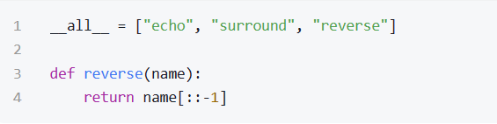
在这种情况下，当用户执行 from sound.effects import * 时，echo 和 surround 两个子模块会被导入，但 reverse 子模块不会被导入，因为在 __init__.py 中已经有一个名为 reverse 的函数，它会遮蔽同名的子模块。
这种遮蔽可能会导致混淆，因为用户可能会期望 reverse 子模块也被导入，但实际上它并没有。为了避免这种情况，包的作者应该避免在 __init__.py 文件中定义与子模块同名的函数或变量，或者在文档中明确指出这种行为。如果确实需要定义与子模块同名的函数或变量，可以考虑使用不同的名称，或者在使用 from package import * 时不包含这些名称在 __all__ 列表中。

在使用 from package import * 语法时，某些模块可能会根据特定的模式导出名称。然而，在生成代码中，这种做法通常被认为是不良实践，因为它可能会导致命名空间的污染，使得很难确定哪些名称是从哪个模块导入的。
例如，如果您有一个名为 math 的模块，它定义了一个名为 sqrt 的函数，和一个名为 vector 的模块，它也定义了一个名为 sqrt 的函数。如果您使用 from math import * 和 from vector import *，那么 sqrt 函数将会被遮蔽，这可能会导致混淆和错误。
在这种情况下，推荐的做法是使用 from package import specific_submodule 的语法，这样您可以明确地知道正在导入哪个模块或函数。例如：
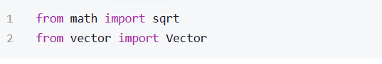

您可以清楚地看到 sqrt 函数是从 math 模块导入的，而 Vector 类是从 vector 模块导入的。

6.4.2. Intra-package References¶
Python 中的绝对导入和相对导入。在包的结构中，当包被组织成子包时（就像示例中的 sound 包），您可以使用绝对导入来引用兄弟包中的子模块。
例如，如果 sound.filters.vocoder 模块需要使用 sound.effects 包中的 echo 模块，它可以这样使用：
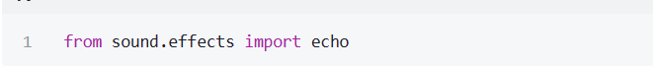

这种导入方式是绝对的，因为它从最顶层的包名开始引用。
相对导入是另一种导入方式，它使用 from . import name 或 from .. import name 这样的语法。在这种语法中，点（.）代表当前包，两个点（…）代表父包，依此类推。相对导入通常用于包内部的模块之间的引用。
例如，从 surround 模块中，您可能会使用：

from . import echo

这表示从当前包（sound.effects）中导入 echo 模块。
或者，如果您想要从父包中导入模块，可以这样做：
这表示从父包（sound）中导入 filters 模块。
相对导入的一个关键点是，它们只能在包内部的模块中使用，不能在包的顶层使用。这是因为相对导入依赖于当前模块的 name 属性来确定相对路径，而在包的顶层，name 的值是包的名称，而不是一个模块的名称。
使用相对导入可以帮助避免硬编码包的名称，从而使代码更加灵活和可维护。

6.4.3. Packages in Multiple Directories
Python 包的另一个特殊属性：__path__。这个属性是一个字符串序列，包含了在执行包的 __init__.py 文件中的代码之前，存放该包的 __init__.py 文件的目录名称。这个变量可以被修改，修改它会影响未来在包中搜索模块和子包的操作。
这个特性虽然不常用，但它可以用来扩展在包中找到的模块集合。例如，如果您想要在运行时动态地添加新的模块搜索路径，可以通过修改 __path__ 来实现。
在 Python 中，模块级别的函数定义实际上也是“语句”，它们在执行时将函数名称添加到模块的全局命名空间中。这意味着，当模块被导入时，模块中定义的函数会自动成为模块命名空间的一部分，可以直接通过模块名来访问。
这个特性的一个实际应用是在大型项目中，您可能需要根据不同的配置或环境动态地更改模块的搜索路径。通过修改 __path__，您可以灵活地控制 Python 解释器在导入模块时搜索的目录。
需要注意的是，修改 __path__ 是一个高级操作，应该谨慎使用，因为它可能会对包的结构和模块的导入方式产生显著影响。

